Management summary
This business plan is written for Tunefit, an online personal training business. This includes developing personalized training and nutrition programs and coaching clients online. To reach potential customers Tunefit is also active on social media, in particularly on Youtube. In the last two years Tunefit has realized a social media following of 13.000 people on Youtube, Instagram, Facebook and Snapchat combined. However, in the last six months of Tunefit operating as an online business, there was minimal profit. Neither did Tunefit determine a strong positioning for the company and social media. Tunefit did adopt some characteristics with its personality on social media posts, but there was no main proposition. The purpose of this business plan was to determine a strong and distinctive positioning, arising from executed market research.
Research
The market research consisted of analysing the online personal training market with the most relevant trends. Also; the competitors, the target audience and the internal company were analysed. The conclusions of this research were decisive for defining the new positioning.
Findings
Because Tunefit provides online services, the target group can be reached throughout the Netherlands. The target audience consist of people who are between 18 and 34 years of age who show interest in fitness content on Youtube. Research shows that the potential target audience consists of approximately hundred fifty thousand people. The target audience has most interest in personal services, like online coaching and customized training or nutrition programs. The target audience notified that receiving an exclusive membership app and the right information about fitness and nutrition with a purchase, would exceed the expectations the most. Customers would rather do a purchase if they can pay in terms instead of beforehand.
Research also showed that there were very few big competitors who focus on social media. There are many small competitors, but because of the lack of growth and reach of these competitors, the threat remains minimal.
Another finding is the company Virtuagym. They have created a fitness software and app which they sell to personal trainers and gyms, who can offer the app to their customers. The customer can use this app to track progress, open the community page, search for exercises and watch their training and nutrition program. Because of the low costs, Tunefit can afford implementing the app for €58,- per month. Implementing the exclusive app will also expand the maximum service capacity of Tunefit.
Conclusion
Tunefit has chosen a positioning that focusses on personal help and coaching. Tunefit helps customers with training and nutrition based on the preferences, goals and lifestyle of customers. Tunefit will implement an exclusive app for clients to exceed customer expectations, live up to the proposition (personal coaching), expand the capacity and create a community around Tunefit. Customers must get the feeling that they are not left on their own with Tunefit. Customer intimacy is Tunefit’s marketing strategy, where customer service and satisfaction are the most important.
Based on the marketing targets, the prices and the market research profit for the first two years is estimated as follows:
- Tunefit will make €14.715 of revenue in the following year and in the second year €29.063.
- Tunefit will have a profit of €1.409 in the first year and a profit of €9.186 in the second year.
- Tunefit will always have enough resources available to pay costs.

Voorwoord
Voor u ligt de scriptie ‘Het ondernemingsplan van Tunefit’. Deze scriptie is geschreven in het kader van mijn afstuderen aan de opleiding Commerciële Economie aan de Hogeschool in Leiden. De scriptie is geschreven voor mijn eigen bedrijf Tunefit, waarin ik stage heb gelopen van februari 2018 tot en met juni 2018.
Naast de bedrijfswerkzaamheden heb ik tijdens deze stage onderzoek gedaan naar de online personal trainingsmarkt om een sterke positionering voor Tunefit uit te werken en de potentiële winstgevendheid van het bedrijf te bepalen.
Tijdens de stageperiode hebben meerdere personen mij begeleid en geholpen. Ten eerste mijn stagedocent, Henk Heijtlager, die mij veel heeft geholpen op theoretisch gebied. Daarnaast kon ik mijn vragen altijd stellen en kreeg ik snel reactie, waardoor ik direct verder kon met mijn onderzoek. Ten tweede mijn stagebegeleider, Ronald Hoogenbos, die mij veel heeft geholpen tijdens onze gesprekken over bedrijfsvoering. Daarnaast waren de momenten van sparren over het onderzoek heel effectief. Ten slotte ook mijn medestudenten van de tutorgroep, Mark Sperling, Juliëtte Bakker en Tom van der Sman, die mij in de lessen vaak feedback gaven, wat mij verder hielp bij mijn scriptie.
Hierbij wil ik al deze personen bedanken voor hun hulp en begeleiding tijdens dit traject. Ook wil ik alle respondenten van het kwalitatief en kwantitatief onderzoek bedanken. Zonder hun had ik het onderzoek nooit kunnen voltooien. Tevens wil ik mijn familie, vriendin en vrienden bedanken voor de ondersteuning en motiverende woorden tijdens dit traject. Dit heeft mij geholpen deze scriptie tot een goed einde te brengen.
Ik wens u veel leesplezier toe.
Tom Tuning
Leiden, 14 juni 2018

Inhoud
Management summary 2
Voorwoord 3
1. Inleiding 6
2. Theoretisch kader 8
2.1 Afgeleide vraag 8
2.2 Betoog 8
2.3 Conclusie 11
2.4 Inzet theorie 11
3. De onderneming 12
3.1 De onderneming: Tunefit 12
3.2 De ondernemer: Tom Tuning 12
4. De markt 15
4.1 Trends en ontwikkelingen 15
4.1.1 Groei social media en Youtube 15
4.1.2 Groei van influencer marketing 15
4.1.3 Virtuagym app 16
4.1.4 Overgewicht bij jongeren neemt toe 16
4.1.5 Algoritmes van social media 16
4.1.6 Wetgeving Algemene Vordering Gegevensbescherming (AVG) 16
4.2 De doelgroep 17
4.2.1 Doelgroep en marktomvang 17
4.2.2 Behoeften doelgroep 18
4.3 De concurrentie 22
4.3.1 Concurrenten 22
4.3.2 Directe concurrenten 22
4.3.3 Prijs, aanbod en positionering concurrenten 23
4.3.4 Sterktes en zwaktes concurrenten 25
5. Interne analyse 26
5.1 Huidige positionering 26
5.2 Huidige verdienmodel 26
5.3 Sterktes en zwaktes van Tunefit 27
6. Strategische opties 29
6.1 SWOT 29
6.2 Confrontatiematrix 30
6.3 Strategische opties 32
6.4 Focuspunt 32
7. Marketingplan 33
7.1 Nieuwe positionering 33
7.2 Marketingstrategie en doelstellingen 34
7.3 Product 35
7.3.1 Producten en diensten 35
7.3.2 Tunefit app 36
7.3.3 Producteigenschappen 37
7.4 Prijs 39
7.5 Plaats 40
7.6 Promotie 43
7.7 Proces 44
7.8 People 46
7.9 Physical environment 46
8. Financiën 47
8.1 Balans juli 2018 47
8.2 Verkoop- en omzetprognose 47
8.3 Exploitatiebegroting 50
8.4 Liquiditeitsbegroting 51
8.5 Scenarioanalyse 52
9. Implementatie 53
9.1 PDCA-cyclus 53
9.2 Planning komende jaar 53
Bibliografie 55
Figurenlijst ondernemingsplan 58
Figurenlijst bijlageboek 59

Inleiding
Huidige situatie
Tunefit is als social media-account anderhalf jaar actief op social media, zoals Instagram, Facebook, Youtube en Snapchat. Op social media plaatst Tunefit content over fitness, voeding en gezondheid om mensen te informeren en motiveren om een gezonde levensstijl aan te nemen. Het eerste jaar lag de focus puur op social media en de uitbreiding daarvan. Sinds een half jaar heeft Tunefit zich uitgebreid van social media-account naar een online personal trainingsbedrijf. Hierbij coacht Tunefit klanten online op gebied van sport en voeding om fysieke progressie te maken. In deze anderhalf jaar heeft Tunefit ongeveer 13 000 volgers op social media en maandelijkse klanten gerealiseerd.
Naast online personal training ligt de focus sterk op de groei van de social mediakanalen, en in het bijzonder Youtube, omdat hiermee vrijwel alle klanten verworven worden. Doordat ik het gezicht van de social media-uitingen, de Youtube video’s en de dienstverlening ben, heeft Tunefit als merk een sterke relatie met mijn persoonlijkheid, waarbij eigenschappen als enthousiast, open, eerlijk en positief centraal staan.
Probleem
Een probleem voor Tunefit is dat Tunefit geen sterke positionering heeft gerealiseerd in de online personal trainingsmarkt. Voor Tunefit is het essentieel om een sterke positionering te realiseren om een winstgevend bedrijf te zijn. De eigenschappen enthousiast, open, eerlijk en positief zijn wel eigenschappen die naar voren komen vanuit mijn persoonlijkheid, maar dit is minimaal en komt weinig naar voren vanuit het bedrijf.
Ondernemingsplan
Om in de toekomst een sterk bedrijf te realiseren dat winstgevend is, is het relevant om een sterke positionering te realiseren voor Tunefit, wat geïmplementeerd is in het bedrijf. Dit ondernemingsplan is voor Tunefit geschreven om een sterke positionering en de implementatie hiervan te realiseren. Het ondernemingsplan bestaat uit een beschrijving van het bedrijf, de markt, de gekozen marketingstrategie van het bedrijf, een marketingplan, een financiële onderbouwing en een planning voor toekomstige handelingen.
Onderzoek
Voordat het ondernemingsplan is uitgewerkt is er eerst marktonderzoek verricht. Hierbij is er deskresearch verricht naar de trends, ontwikkelingen, concurrenten en (potentiële) doelgroep. Ook is er een interne analyse gedaan om de eigenschappen, sterktes en zwaktes van Tunefit weer te geven. Ten slotte is er ook fieldresearch verricht bij de doelgroep in de vorm van diepte-interviews (kwalitatief onderzoek) en online enquêtes (kwantitatief onderzoek) om de behoeften van de doelgroep in kaart te brengen.
Om het onderzoek op wetenschappelijk niveau te verantwoorden, is er ook een theoretisch kader opgesteld met relevante theorieën en modellen. De resultaten van dit onderzoek stonden centraal bij het uitwerken van het ondernemingsplan en het bepalen van de positionering.

Inhoud
Het volledige onderzoek en de onderzoeksverantwoording staan in de bijlage. Het theoretisch kader dat relevant was voor de wetenschappelijke onderbouwing van het onderzoek is uitgewerkt voor het ondernemingsplan.
In het product zelf staat het volledige ondernemingsplan, waarin de resultaten van het onderzoek worden samengevat en de inzichten daarvan centraal staan bij de uitwerking van het marketingplan. De inzichten van het marktonderzoek worden uitgewerkt door het beantwoorden van de deelvragen die centraal stonden bij het onderzoek.
Na de samenvatting van de onderzoeksresultaten worden alle strategische opties benoemd, waarna de marketingstrategie wordt bepaald. Deze marketingstrategie wordt verder uitgewerkt in het marketingplan en daarna is het financiële plan en de planning (implementatie) uitgewerkt.

Theoretisch kader

2.1 Afgeleide vraag
Voor het verrichte onderzoek is een theoretisch kader opgesteld. In het theoretisch kader zijn theorieën en modellen opgenomen, die het onderzoek met theorie konden versterken en richting konden geven. Het onderzoek had als doel om betere inzichten te krijgen in de markt, in de behoeften van de doelgroep en in Tunefit als bedrijf, zodat een sterke positionering gerealiseerd kon worden. De theorieën hebben daarom betrekking op het positioneren en hoe een bedrijf een klantrelatie kan opbouwen. Voor het theoretisch kader stond de volgende afgeleide vraag centraal:
Hoe kan een serviceverlener zich onderscheidend positioneren en een sterke relatie opbouwen met de doelgroep?
Deze vraag wordt in het theoretisch kader beantwoord met behulp van meerdere theorieën, die betrekking hebben op positionering en de relatie tussen klant en bedrijf.

2.2 Betoog
In het betoog van het theoretisch kader worden vijf verschillende theorieën en modellen besproken, waarna er één of meerdere zijn gekozen die leidend waren voor het onderzoek. Hieronder worden de theorieën en modellen benoemd.
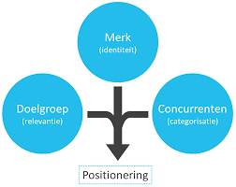
1. Het MDC-model
Bij het MDC-model spelen er drie krachten die invloed hebben op de positionering van een bedrijf: de doelgroep, de concurrentie en het merk. Deze factoren hebben invloed op het eindresultaat: de positionering van het bedrijf. Hierbij wordt de positionering dus bepaald door de klant, de behoeften van de klant, welke waarden de klant relevant vindt en met welke kenmerken of merken de klant zich zou willen identificeren. Daarnaast wordt de positionering beïnvloed door de concurrentie. De positionering moet onderscheidend zijn en dus niet gelijk zijn aan positioneringen die huidige concurrenten al hebben gekozen. Ten slotte wordt de
Figuur 1: MDC-mode
(Positioneren met het MDC-model, 2015) l
positionering beïnvloed door het bedrijf zelf. De waarden en propositie van het bedrijf moeten dichtbij het bedrijf staan om geloofwaardig te zijn, zodat de boodschap sterk gecommuniceerd kan worden naar de doelgroep.
(Riezebos, 2011)
Hieronder worden de drie verschillende kenmerken van het model uitgewerkt.
- Merk
Het merk staat voor het interne bedrijf dat de product of dienst aanbiedt. Met het MDC-model wordt het merk uitgewerkt aan de hand van de zes factoren van organisatie-identiteit:
- Historie van de organisatie.
- Bedrijfsoriëntatie. Op welke één of twee aspecten ligt de focus?
- Kerncompetenties.
- Visie en missie.
- Cultuur.
- Organisatie- en klantwaarden.
Deze zes factoren moeten duidelijk geformuleerd zijn en elkaar aanvullen. Wanneer dit het geval is, heeft het bedrijf een sterke identiteit gerealiseerd wat relevant is voor een sterke positionering. (Riezebos, 2011)
- Doelgroep
Het is relevant dat de doelgroep wordt aangesproken door de positionering van een bedrijf. Daarom is het belangrijk om de behoeften van de doelgroep te weten. Op deze manier wordt duidelijk of de merkidentiteit raakvlakken heeft met de behoeften van de doelgroep. Wanneer dit het geval is, kan een bedrijf hierop in spelen. Niet elke eigenschap van het merk zal de doelgroep aanspreken en dit is ook niet nodig. Er moet echter wel onderzocht worden welke aspecten de doelgroep wel aanspreek, zodat het bedrijf zich hier op kan focussen.
- Concurrentie
Hierbij wordt geanalyseerd hoe een merk zich kan onderscheiden van concurrenten. Hiervoor moet een bedrijf Points of Difference (POD) hebben, waardoor het bedrijf zich onderscheidt van de concurrentie. Echter moet het merk ook Points of Parity (POP) hebben met concurrenten, zodat het wel duidelijk is voor de consument dat het merk bij die productcategorie hoort. In deze fase worden de POP en de POD in kaart gebracht. Het bedrijf moet op basis daarvan bepalen waar het gelijk en waar onderscheidend wilt zijn.
(Positioneren met het MDC-model, 2015) (Riezebos, 2011)
Voor een sterke positionering zijn alle drie de factoren relevant. Een bedrijf moet een positionering realiseren die dichtbij de merk-identiteit staat, in de behoeften van de doelgroep voorziet en onderscheidend is van de concurrentie.
2. Het brand essence wheel
Het brand essence wheel behandelt hoe de consument een merk ziet, wat voor gevoel de consument bij het merk krijgt, hoe de consument eruitziet bij het merk en wat het merk doet voor de consument. Hierbij staan de personaliteit en de feiten en symbolen van het merk centraal. Dit model heeft meerdere lagen. De brand essence is de kern van het merk en er zijn 8 verschillende punten die hier invulling aangeven.
- Persoonlijkheid. Dit staat voor de identiteit van het bedrijf en hoe deze gecommuniceerd wordt naar de consument.
- Waarden. Dit heeft betrekking op hoe een bedrijf dagelijks functioneert en welke waarden het belangrijkst zijn voor het merk.
- Voordelen. Dit staat voor de kernvoordelen die het bedrijf geeft aan de klant en welke behoeften worden vervuld.
- Kenmerken. Dit is de buitenste laag van het model en gaat over de algemene kenmerken van het merk en de producten die het aanbiedt.
- Organisatiestructuur. Dit heeft betrekking op hoe het bedrijf is ingericht en hoe het organogram eruitziet.
- De naam en symbolen die het bedrijf communiceert naar de doelgroep.
- Visie. Welke lange termijnvisie heeft het bedrijf?
- Waardepropositie. Dit is de kern van de positionering van het bedrijf.
Met behulp van dit model kan een bedrijf volledig worden uitgewerkt, zodat er een sterke positionering en merk-identiteit gerealiseerd kan worden. Als de kern van het bedrijf vast staat en in alle lagen is geïmplementeerd, kan dit sterk worden gecommuniceerd naar de doelgroep.
(What is emotional branding, 2012) (Brand essence, 2017)

3. ‘Relationship marketing: bringing quality, customer service and marketing together’
– Martin Christopher
Dit boek gaat over hoe een klantenrelatie kan ontstaan door een balans van marketing, klantenservice en kwaliteit. Het doel is om waarde te leveren aan de klant en het gat te dichten tussen de klantverwachtingen en de klantervaring van de geleverde dienst. Dit noemt Christopher ook wel ‘closing the quality-gap’. Door de klantverwachtingen te vervullen of zelfs te overtreffen, zal er een sterke relatie met de klant ontstaan. Deze relaties kunnen leiden tot klantloyaliteit en herhalingsaankopen, waardoor klanten niet eenmalig opbrengsten leveren voor het bedrijf, maar meerdere malen voor onbepaalde periode. (Christopher, 1991)

Volgens Christopher kunnen dienstverleners het meest effectief de klantverwachtingen overtreffen door excellente klantenservice te bieden aan de klant. Wanneer bedrijven de focus leggen op klantenservice, het overtreffen van klantverwachtingen en het opbouwen van klantrelaties, zal dit positieve invloed hebben op de winstgevendheid en duurzaamheid van een bedrijf. Dit wordt ondersteund door de theorie van Treacy en Wiersema met betrekking tot de waarde strategie customer intimacy. Volgens deze theorie is het essentieel voor bedrijven om een klantrelatie op te bouwen, vanuit superieure klantenservice en het overtreffen van verwachtingen, zodat klanten tevreden zijn en loyaal blijven aan het bedrijf. (Christopher, 1991) (Wiersema, Customer Intimacy and Other Value Disciplines, 1993)

4. SERVQUAL-model
Naar aanleiding van de theorie van Christopher, over het overtreffen van klantverwachtingen, is ook het SERVQUAL-model verder uitgewerkt. Dit model brengt de door klanten ervaren kwaliteit van de dienst in kaart. Op deze manier kan de kwaliteit van diensten in zekere zin worden gemeten, waarbij centraal staat in hoeverre de door de klant ervaren dienst verschilt van de geleverde dienst en door welke ‘kloven’ dat komt. Deze kloven worden ook wel ‘gaps’ genoemd, waardoor het SERVQUAL-model ook wel bekend staat als de GAP-analyse. Hierbij worden alle mogelijke punten geanalyseerd, die een verschil kunnen veroorzaken tussen de ervaren dienst en de geleverde dienst. (Daniel, 2010)

Door bewust te zijn van deze gaps en daaropin te spelen, kunnen bedrijven het verschil tussen de ervaren dienst en de geleverde dienst minimaliseren, waardoor de dienst de verwachtingen van de consument vervult. Ook kan er extra gefocust worden op één of enkele gaps, waardoor de klantverwachtingen overtroffen worden, wat volgens de theorie van Christopher leidt tot een sterke klantrelaties. (Christopher, 1991)

Volgens de theorie van het SERVQUAL-model zijn er 5 gaps die een verschil kunnen veroorzaken tussen de geleverde dienst en de door de klant ervaren dienst.
- Knowledge gap:
Wanneer de organisatie een verkeerd beeld heeft van de klantverwachtingen. Hierdoor zal het beleid en de geleverde dienst gaan verschillen van wat de klant van de dienst verwacht.
- Policy gap:
Wanneer de dienst, de regels en het dienstbeleid worden gevormd, maar daarbij verschillen van wat het bedrijf denkt dat de klantverwachtingen zijn, worden deze niet goed door vertaald naar de dienstspecificaties.
- Delivery gap:
Er kan ook een verschil ontstaan tussen de dienstspecificaties en de daadwerkelijk geleverde dienst. Als een werknemer de dienst niet goed zou uitvoeren, verschilt deze van de dienstspecificaties.
- Communication gap:
Als het bedrijf communicatie-uitingen toont aan de doelgroep, die verschillen van de daadwerkelijke dienst, zal er een gap ontstaan tussen de klantverwachtingen en de geleverde dienst. Dit wordt dan veroorzaakt door de onjuiste uitingen van een bedrijf.
- Customer gap:
Als een klant ontevreden is, is er een verschil tussen de klantverwachtingen en hoe de klant de dienst ervaren heeft. (Zeithaml, 1996) (Gupta, 2004)
Het SERVQUAL-model kan worden ingezet om de kwaliteit van de dienst te analyseren. Daarnaast kan een bedrijf ook de mogelijke kloven analyseren om deze te beperken en de klantverwachtingen te overtreffen.

2.3 Conclusie
De afgeleide vraag van het theoretisch kader luidde: ‘Hoe kan een serviceverlener zich onderscheidend positioneren en een sterke relatie opbouwen met de doelgroep?’
Om deze vraag te beantwoorden zijn de theorieën met betrekking met het MDC-model, het SERVQUAL-model en relationship marketing relevant. Het MDC-model benoemd de belangrijkste kenmerken bij het realiseren van een sterke positionering, namelijk de doelgroep, de merk-identiteit en de concurrentie.
Christopher’s theorie over relationship marketing legt uit dat een sterke relatie met de klant de langdurige winstgevendheid van een bedrijf realiseert. Door een superieure klantenservice en een goede kwaliteit, kan een dienstverlener de klantverwachtingen overtreffen waardoor een dergelijke relatie ontstaat. Het SERVQUAL-model sluit hier goed op aan door de mogelijke gaps te laten zien, waar een verschil kan ontstaan tussen de verwachtingen van de dienst, de ervaren dienst en de geleverde dienst. Door als dienstverlener te focussen op deze gaps kan een bedrijf de klantverwachtingen overtreffen en een klantrelatie opbouwen.
Het brand essence wheel is minder relevant voor de afgeleide vraag en voor het verrichte onderzoek. De reden hiervoor is omdat het brand essence wheel erg intern gericht is. Het model analyseert uitsluitend de verschillende lagen van een merk om de merk-identiteit en positionering te versterken. Tunefit heeft echter nog een beperkte merk-identiteit ontwikkeld en om deze uit te werken is eerst meer informatie van de markt, doelgroep en concurrentie nodig. Daarnaast werkt het MDC-model ook (op kleinere schaal) de merk-identiteit van een merk uit. Daarom was dit model leidend voor dit onderzoek, in combinatie met de theorie van relationship marketing en het SERVQUAL-model.

2.4 Inzet theorie
Het MDC-model stond centraal bij het onderzoek, doordat het analyseren van de doelgroep, concurrenten en de merk-identiteit de grootste focus kreeg. Eerst is de markt geanalyseerd naar trends en ontwikkelingen die relevant voor Tunefit konden zijn. Vervolgens is de marktomvang en het aantal concurrenten vastgesteld. Van de concurrenten zijn de positioneringen, gehanteerde prijzen, grootte en meer kenmerken geanalyseerd. Vervolgens is er kwalitatief en kwantitatief onderzoek verricht naar de behoeften en waarden van de doelgroep. De uitkomsten van dit onderzoek stonden centraal voor de uitwerking van de positionering van Tunefit.
Christopher’s theorie over relationship marketing en het SERVQUAL-model zijn ingezet tijdens de afnemersanalyse. Bij zowel het kwalitatief als het kwantitatief onderzoek is onderzocht wat de doelgroep verwacht en hoe de klantverwachtingen overtroffen zouden kunnen worden. De uitkomsten van dit onderzoek hebben invloed gehad op het bepalen van de positionering en het door vertalen van deze positionering naar het bedrijfsbeleid.

De onderneming
In dit hoofdstuk worden de kenmerken van de onderneming en de ondernemer omschreven om een duidelijk beeld te krijgen van Tunefit en de eigenaar. Hierbij worden ook de persoonseigenschappen, motieven en ambities van de ondernemer omschreven en wat het bedrijfsidee is.

3.1 De onderneming: Tunefit
Aanleiding
Sportief, gezond en fit zijn, is een opkomende trend, terwijl overgewicht bij jongeren bijvoorbeeld nog steeds toeneemt. Personal trainers zijn daarnaast vaak duur en om zelfstandig goede keuzes te maken op gebied van sport en voeding, kan voor veel mensen lastig zijn. Naast fysieke personal training in de sportschool is er ook online personal training, waarbij mensen online begeleid worden op gebied van sport en voeding om de resultaten te behalen die zij willen. Door de lage kosten en efficiënte van een online bedrijf, kan de prijs voor de klant relatief laag blijven. Daarnaast biedt social media de kans voor online personal trainers om mensen te bereiken. Met social media kan er een following worden opgebouwd, wat bestaat uit potentiële klanten. In Nederland zijn er maar een beperkt aantal grote online personal trainers op social media, waardoor er in deze markt zeker nog ruimte is voor nieuwe aanbieders.
Bedrijfsidee
Tunefit is een eenmanszaak in online personal training. Hieronder valt het aanbod van persoonlijke trainings- en voedingsschema’s die worden gemaakt op basis van de behoeften, doelen, voorkeuren en eigenschappen van de klant. De coach heeft de kennis om richting de doelen van de klant te werken en de schema’s worden gemaakt op basis van voorkeuren van de klant, zodat de schema’s makkelijk toe te passen zijn. Op deze manier kunnen klanten zich aan de schema’s houden en consistent blijven, wat lange termijn resultaten oplevert. De levensstijl van de klant staat bij Tunefit dus centraal.
De schema’s hebben in het algemeen het doel om klanten te helpen bij vetverlies, spieropbouw of het verbeteren van algemene fitheid. Naast de schema’s biedt Tunefit ook online begeleiding. Hierbij is Tunefit via WhatsApp bereikbaar voor klanten om vragen te stellen, motivatie te krijgen of te overleggen. Hierbij zijn er ook evaluatiemomenten en dagelijks contact, zodat er aanpassingen gedaan kunnen worden als dat nodig is. Daarnaast biedt Tunefit ook producten aan, zoals een e-book over fitness en voeding, zodat de klanten ook zelf meer kunnen leren over sport en gezondheid. Daarnaast is Tunefit ook een social media-account op Youtube, Instagram, Facebook en Snapchat met in totaal 13 000 volgers. Vanuit deze groep volgers worden klanten verworven.

3.2 De ondernemer: Tom Tuning
Persoonseigenschappen
Ik ben een enthousiaste startende ondernemer met een gedisciplineerde instelling. Ik ga gestructureerd te werk, waarbij ik vooruit plan en overzicht houd over mijn werkzaamheden. Naast het houden van structuur en zelfstandig werken, ben ik altijd leergierig en probeer ik mij op elk mogelijk gebied te verbeteren. Daarnaast ben ik erg gemotiveerd als ik werk doe waar mijn passie ligt en probeer ik mijn werk positief en enthousiast uit te voeren.

Persoonlijke motieven
Mijn motieven om Tunefit als bedrijf te ontwikkelen, hebben ten eerste betrekking op mijn verleden. Als kind heb ik altijd overgewicht gehad en door mijn leergierigheid en discipline ben ik als tiener ruim 20 kilo afgevallen. Deze transformatie was voor mij veel meer dan een fysieke verandering. Het veranderde ook mijn persoonlijkheid ten goede, waarbij ik eigenschappen als geduld, discipline en enthousiasme had ontwikkeld. Hierdoor staat Tunefit als bedrijf heel dicht bij mijzelf. Tunefit is voor mij niet alleen een onderneming waar ik een jaar mee bezig ben. Voor mij is Tunefit jaren geleden begonnen toen ik besloot om te veranderen. Met Tunefit wil ik anderen helpen om een dergelijke transformatie te realiseren.
Persoonlijke ambities
Met Tunefit wil ik mensen helpen een transformatie te realiseren, waarbij zij hun fysiek verbeteren, gezonder zijn en zich fitter voelen. De mensen zullen met social media en voornamelijk Youtube bereikt worden. Naast het online coachen van mensen wil ik de social mediakanalen van Tunefit uitbreiden, waardoor Tunefit het bereik heeft om een sterke achterban te krijgen. Naast het creëren en helpen van deze community biedt dit ook een sterke positie voor Tunefit en voor mij als ondernemer. Dit creëert kansen om mijzelf en mijn bedrijven te blijven ontwikkelen en innoveren met mogelijk andere producten en diensten. De online Tunefit community en de groei daarvan zal te allen tijde de grootste prioriteit hebben.
Belbin test
Om mijn persoonseigenschappen ook uit te werken aan de hand van de theorie, heb ik de Belbin test uitgevoerd. Deze test brengt persoonskenmerken in kaart en bij welke bedrijfsrol deze kenmerken passen. Hieruit blijkt ook welke sterktes en zwaktes een persoon in het bedrijfsleven kan hebben.
De Belbin teamrollentest gaf aan dat de volgende teamrollen het meest matchen met mijn persoonlijkheid:
- De monitor (18%). Deze rol analyseert ideeën en complexe vraagstukken. Analyserend en objectief zijn eigenschappen die bij deze rol passen.
- De bedrijfsman (16%). Deze rol is organiserend, werkt met structuur en gaat praktisch te werk. Praktisch en doelmatig zijn eigenschappen die bij deze rol passen.
- Zorgdrager (15%). Deze rol heeft oog voor kwaliteit en voorziet risico en gevaar. Kwaliteitsgericht en betrokken zijn eigenschappen die bij deze rol passen.
(Werken met teamrollen, 2017)
Mijn talenten liggen volgens de Belbin test voornamelijk bij het kritisch en objectief analyseren van ideeën en concepten en het doelmatig en praktisch uitwerken hiervan. Daarnaast komt ook mijn gevoel voor details en kwaliteit ter sprake. Deze eigenschappen komen overeen met mijn zelfbeeld en deze kunnen naar mijn mening veel voordeel opleveren in het ondernemen.
De teamrollen die het minst bij mij liggen zijn de plant en de groepswerker. Dit betekent voornamelijk dat mijn zwakte ligt bij het bedenken en ontwikkelen van creatieve ideeën en het creëren van verbondenheid in een team. Dit komt ook overeen met mijn zelfbeeld, omdat ik graag zelfstandig en op mijn eigen manier werk en soms moeite heb met vernieuwing, creativiteit en flexibiliteit.

Uit de Belbin test zijn de volgende sterktes en zwaktes geformuleerd, die betrekking hebben op de persoonlijkheid van de ondernemer.
Sterktes | Zwaktes
- Analyserend  - Objectief  - Kritisch  - Georganiseerd  - Praktisch  - Oog voor risico en gevaar  - Kwaliteitsgericht | - Weinig creativiteit voor ideeën  - Weinig creativiteit voor nieuwe concepten  - Weinig verbondenheid in een team  - Beperkte flexibiliteit
Figuur 2: Sterktes en zwaktes ondernemer (Werken met teamrollen, 2017)

De markt
In dit hoofdstuk worden de resultaten van het marktonderzoek weergegeven. Dit betreft het onderzoek naar trends en ontwikkelingen, de concurrenten en de doelgroep. De resultaten worden weergegeven door de deelvragen te beantwoorden die centraal stonden bij het onderzoek. Het volledige onderzoek staat in het bijlagenboek.

4.1 Trends en ontwikkelingen
In dit hoofdstuk wordt de volgende deelvraag beantwoord:
Welke trends en ontwikkelingen vormen kansen of bedreigingen voor Tunefit, met betrekking tot online personal training en fitness-Youtube? Hieronder worden de meest relevante trends en ontwikkelingen benoemd die naar voren zijn gekomen uit het onderzoek. Alle trends en ontwikkelingen zijn uitgebreid uitgewerkt in bijlage 3.4.

4.1.1 Groei social media en Youtube
Het gebruik van social media neemt nog steeds toe en in 2018 is de volgende top 5 op basis van hoeveelheid gebruikers tot stand gekomen:
- WhatsApp: 11,5 miljoen gebruikers, waarvan 8,3 miljoen de app dagelijks gebruiken.
- Facebook: 10,8 miljoen gebruikers, waarvan 7,6 miljoen de app dagelijks gebruiken.
- Youtube: 8 miljoen gebruikers, waarvan 2,2 miljoen de app dagelijks gebruiken.
- LinkedIn: 4,4 miljoen gebruikers, waarvan 0,5 miljoen de app dagelijks gebruiken.
- Instagram: 4,1 miljoen gebruikers, waarvan 2,1 miljoen de app dagelijks gebruiken.
(Nationale social media onderzoek 2017, 2017)
Daarnaast is 86% van de jongeren tussen de 15 en 19 jaar oud actief op Youtube, 72% op Facebook, 73% op Instagram en 72% op Snapchat. (Nationale social media onderzoek 2017, 2017)
Van mensen tussen de 20 en 39 jaar oud is 74% actief op Youtube, 89% actief op Facebook, 46% actief op Instagram en 32% actief op Snapchat. (Nationale social media onderzoek 2017, 2017)

4.1.2 Groei van influencer marketing
Influencer marketing is een marketingsvorm waarbij ‘social influencers’ die een following hebben op social media, samenwerkingen aangaan met bedrijven. Met een dergelijke samenwerking betaalt een bedrijf de social influencer om de doelgroep van de influencer te bereiken. Deze samenwerkingen gaan vaak samen met sponsoringen, waarbij de influencer producten krijgt van het bedrijf, die vervolgens ook gepromoot worden in de foto’s, video’s of blogs. Vaak is dit ook in combinatie met salaris of commissie.
Influencer marketing groeit in Nederland en uit onderzoek van 181 online bedrijven, blijkt dat 86% van dat onderzoek influencer marketing inzet en dat 92% van die bedrijven aangaven dat deze marketingstrategie effectief is. Ander onderzoek geeft aan dat de budgetten die bedrijven beschikbaar stellen voor influencer marketing met 39% zal toenemen in 2018. Het geschatte jaarlijkse budget van bedrijven voor influencer marketing ligt tussen de €25 000 en €50 000.
(Increase influence marketing budgets in 2018, 2017) (Influencer marketing, 2018)

4.1.3 Virtuagym app
Het bedrijf Virtuagym heeft een fitness software ontwikkeld in de vorm van een App die sportscholen en personal trainers kunnen gebruiken. Deze App biedt één platform waarmee personal trainers schema’s voor hun klanten kunnen maken. De trainer kan deze app ook aan zijn klanten aanbieden, waarmee ze de schema’s kunnen volgen, hun progressie kunnen bijhouden, uitleg van de schema’s en oefeningen kunnen zien en berichten kunnen plaatsen in de community pagina van de app. Wanneer de app wordt geleverd, heeft de personal trainer de vrijheid om de huisstijl van de app aan te passen naar de gewenste kleuren en ook kan het logo van de personal trainer worden ingevoerd. Hierdoor biedt de app professionaliteit en gemak voor de personal trainer. Ook zullen schema’s sneller voor klanten gemaakt kunnen worden, waardoor de personal trainer meer klanten kan helpen. Ten slotte kunnen klanten met de software ook in termijnen betalen in plaats van het gehele bedrag vooraf. Dit kan de drempel tot een aankoop voor de klant verlagen. (Fitness software, 2018)

4.1.4 Overgewicht bij jongeren neemt toe
Overgewicht bij jongeren neemt al jaren toe en ook in 2016 nam dit met 10% toe in vergelijking met 2015. Eind 2017 had 13,4% van de kinderen tussen 4 en 20 jaar overgewicht. Het overgewicht neemt in het bijzonder toe bij kinderen tussen 12 en 18 jaar, waarbij in 2015 11% overgewicht had en in 2016 15,6%. (Aantal jongeren met overgewicht toegenomen, sd)

4.1.5 Algoritmes van social media
Facebook, Instagram en Youtube gebruiken algoritmes, waardoor mensen niet alle informatie te zien krijgen. Een persoon ziet slechts 10 tot 20 procent van de berichten die worden gedeeld. Facebook, Youtube en Instagram bepalen welke berichten waarschijnlijk geschikt zijn voor specifieke personen en laten alleen die berichten zien. Het gevolg van de algoritmes is een afname in het bereik van berichten. In 2016 nam het bereik van Facebookberichten met 52% af. Onder andere engagement in de vorm van likes, comments en shares bepalen of een bericht goed wordt beoordeeld en aan meer personen wordt getoond. Wanneer het bericht in dat eerste proces weinig engagement krijgt, wordt het bericht slecht beoordeeld en blijft het bereik van het bericht beperkt. (facebook organic reach drop, 2017)

4.1.6 Wetgeving Algemene Vordering Gegevensbescherming (AVG)
25 mei 2018 is er een nieuwe privacywetgeving geïmplementeerd in de EU. Deze wet heeft de privacyrechten versterkt en uitgebreid, waardoor bedrijven meer verantwoordelijkheid hebben bij het omgaan van informatie over de consument. De punten van deze wet die het meest relevant zijn voor Tunefit hebben betrekking op het verzamelen van persoonsgegevens. Volgens de wet mogen deze worden verzameld op basis van de volgende punten:
- Er is toestemming van de gebruiker.
- Gerechtvaardigd belang.
- Een overeenkomst.
- Een wettelijke verplichting.
- Vitale belangen.
- In het algemene belang.
(AVG - nieuwe Europese privacywetgeving, 2018)
Andere kenmerken van de AVG wet zijn in bijlage 3.3.6 verder uitgewerkt.

4.2 De doelgroep
In deze paragraaf worden de resultaten van de afnemersanalyse weergegeven die uit deskresearch en fieldresearch bestond. Hierbij worden de potentiële marktomvang en de behoeften van de doelgroep omschreven. De fieldresearch wordt in deze paragraaf uitgewerkt op basis van het verrichte kwantitatief onderzoek. De volledige fieldresearch inclusief het kwalitatief onderzoek en de onderzoeks-verantwoording staat in bijlage 4.

4.2.1 Doelgroep en marktomvang
De deelvragen die in deze paragraaf worden beantwoord zijn:
Deelvraag 5: Hoe ziet de online personal trainingsmarkt eruit waar Tunefit actief is?
5.1: Wat is de marktomvang?
5.2: Welke kenmerken heeft de doelgroep?
5.3: Via welke kanalen en op welke tijd is de doelgroep het best te bereiken?
Doelgroepskenmerken
Uit de deskresearch van bijlage 3.1 blijkt dat 71% van de huidige doelgroep tussen 18 en 34 jaar oud is. Daarnaast bestaat 58% van de doelgroep uit mannen n 42% uit vrouwen. Dit is de leeftijdsgroep waar Tunefit zich op focust. Daarnaast focust Tunefit zich op mensen die actief zijn op Youtube en interesse tonen in content op gebied van sport. (Tunefit Analytics, 2018)
Marktomvang
Doordat Tunefit een online dienst aanbiedt, kunnen klanten in heel Nederland worden verworven via social media. In het onderzoek is onderzocht hoeveel mensen in Nederland tussen de 18 en 34 jaar zijn en daarnaast actief zijn op Youtube en interesse tonen in sport-content. Vervolgens zijn de hoeveelheid sport professionals van deze groep afgetrokken, waarna een potentiële doelgroep van 147 264 mensen is vastgesteld. Hieronder wordt de filtering van de doelgroep grafisch weergegeven. (Tunefit Analytics, 2018) (Bevolkingspiramide, 2018) (Databank, cijfers over jeugd, 2017) (Nationale social media onderzoek 2017, 2017) (Kedoo, 2018)
Figuur 3: Totale marktomvang
Social media-activiteit
Uit de deskresearch naar social media gebruik van bijlage 3.4.4 bleek dat 86% van de jongeren tussen de 15 en 19 jaar oud actief is op Youtube, 72% op Facebook, 73% op Instagram en 72% op Snapchat. Van mensen tussen de 20 en 39 jaar oud is 74% actief op Youtube, 89% actief op Facebook, 46% actief op Instagram en 32% actief op Snapchat. Doordat de doelgroep van Tunefit voor het grootste deel aanwezig is in de 20 tot 39 leeftijdscategorie, is vast te stellen dat Youtube, Facebook en Instagram de meest geschikte social mediakanalen zijn. (Nationale social media onderzoek 2017, 2017)
Uit de doelgroep-analytics van Instagram blijkt dat de activiteit het hoogst is tussen 18:00 en 00:00. Doordat deze gegevens niet met behulp van Youtube Analytics kunnen worden achterhaald en de onderzoeksgroep van Facebook te klein is om conclusies te trekken, is er voor het onderzoek uitgegaan van een gelijke activiteit op andere social media zoals Youtube en Facebook. Hierdoor zou het optimaal zijn om dagelijks te posten tussen 18:00 en 00:00.
(Doelgroep activiteit, 2018)
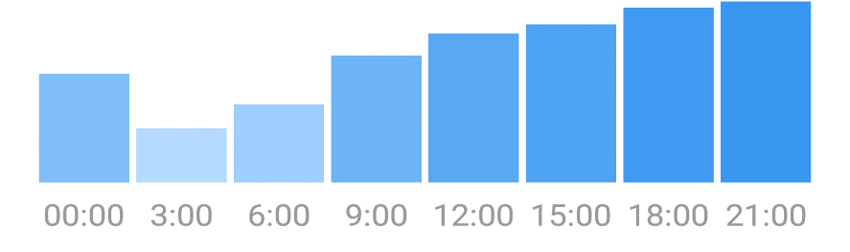
Figuur 4: Instagram activiteit doelgroep (Doelgroep activiteit, 2018)

4.2.2 Behoeften doelgroep
De deelvragen die in deze paragraaf worden beantwoord, hebben betrekking op de behoeften van de doelgroep. De deelvragen zijn:
Deelvraag 7: Wat zijn de behoeften van de doelgroep bij online personal training?
7.1 Welke waarden vindt de doelgroep het belangrijkst bij online personal training?
7.2 Naar welke producten en diensten heeft de doelgroep het meeste behoefte?
7.3 Welke behoeften heeft de doelgroep met betrekking tot fitness gerelateerde Youtube video’s?
7.4 Wat verwacht de doelgroep van een online personal trainer?
7.5 Welke prijs heeft de doelgroep over voor de verschillende producten en diensten?
De deelvragen worden beantwoord met behulp van de resultaten van het kwantitatief onderzoek, waarbij 390 respondenten de online enquête hebben ingevuld. Hierdoor had het onderzoek een betrouwbaarheidspercentage van 95%. Hieronder volgen de resultaten die relevant zijn voor de deelvragen. In bijlage 4 staan alle resultaten van het onderzoek.
Welke diensten spraken de doelgroep het meest aan? 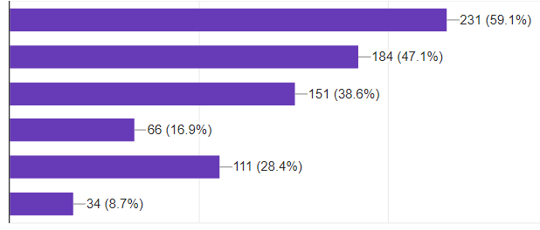
Figuur 5: Doelgroep voorkeur diensten
Welke van de onderstaande kenmerken vindt de doelgroep het meest belangrijk bij online personal training?
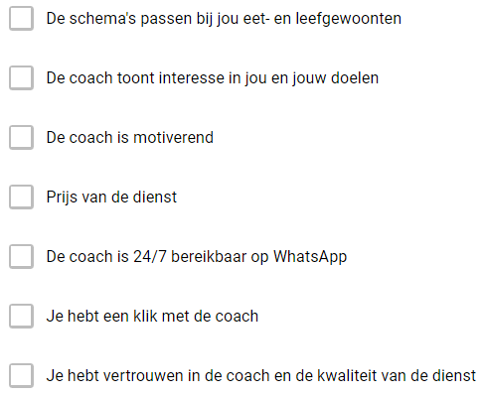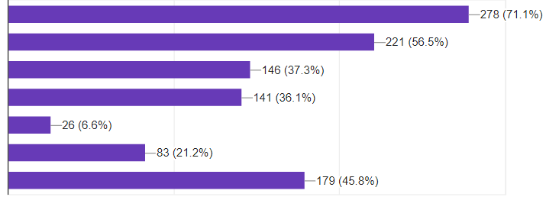
Figuur 6: Belangrijke kenmerken diensten
Welke prijs komt het dichtst in de buurt van wat je over zou hebben voor een persoonlijk trainingsschema van 8 weken?
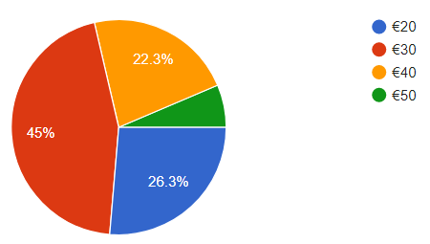
Figuur 7: Voorkeursprijs trainingsschema
Hieruit komt een gemiddelde prijs van €31 wat de doelgroep over heeft voor een persoonlijk trainingsschema.

Welke prijs komt het dichtst in de buurt van wat je over zou hebben voor een persoonlijk voedingsschema van 8 weken?
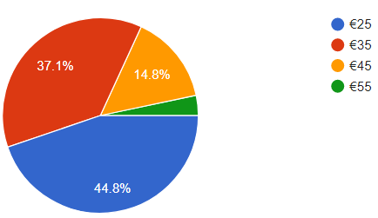
Figuur 8: Voorkeursprijs voedingsschema
Hieruit komt een gemiddelde prijs van €32,60 wat de doelgroep over heeft voor een persoonlijk voedingsschema.

Welke prijs per maand komt het dichtst in de buurt van wat je over zou hebben voor online coaching? (training + voedingsschema + online begeleiding)
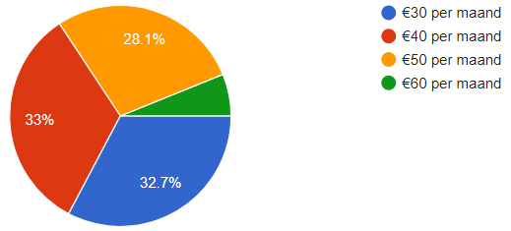
Figuur 9: Voorkeursprijs online coaching
Hieruit komt een gemiddelde prijs van €40,70 wat de doelgroep per maand over heeft voor online coaching.
Zou je eerder een aankoop doen als je in termijnen kan betalen in plaats van het hele bedrag vooraf?
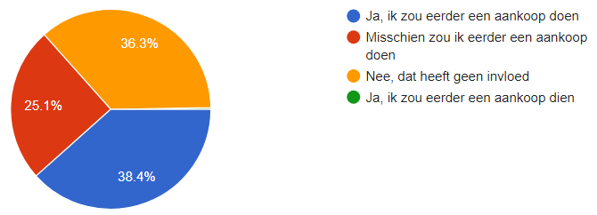
Figuur 10: Betalen in termijnen

Hoe zouden jouw verwachtingen van online personal training overtroffen worden?
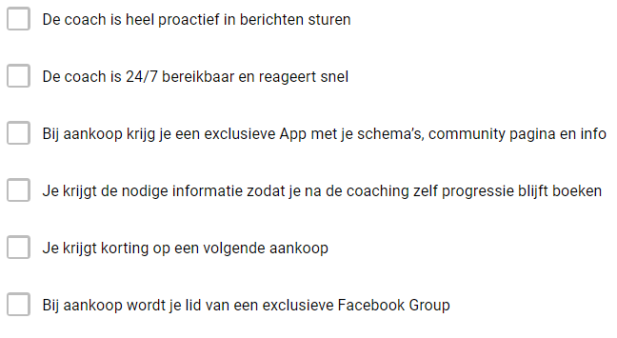 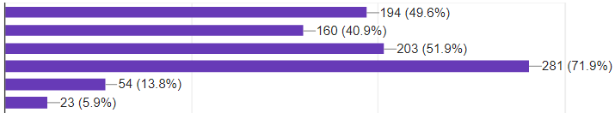
Figuur 11: Verwachtingen van doelgroep overtreffen
Welke social media vind je het meest geschikt voor content over fitness, voeding en gezondheid? (meerdere antwoorden mogelijk)
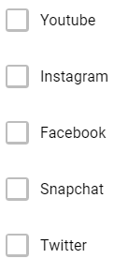 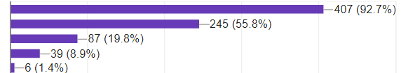
Figuur 12: Geschikte social media voor fitness/voeding
Conclusie afnemersanalyse
Uit het kwantitatief onderzoek kwam naar voren dat persoonlijke diensten de meeste voorkeur krijgen van de doelgroep. Daarnaast waren de belangrijkste kenmerken van de diensten dat de schema’s passen bij de levensstijl van de klant, dat de coach interesse toont en dat de klant vertrouwen heeft in de dienst en de coach. De gemiddelde prijs die de doelgroep over heeft voor de diensten lag bij een trainingsschema en coaching slechts €2 tot €4 onder de vraagprijs van Tunefit, maar bij een voedingsschema ruim €10. Echter gaf 25% van de doelgroep wel aan eerder een aankoop te doen als per maand betalen mogelijk was in plaats van een eenmalige betaling. 38% gaf aan misschien eerder een aankoop te doen met maandelijkse betalingen. De verwachtingen zouden het meest worden overtroffen door het geven van de juiste informatie, een exclusieve Tunefit app bij de schema’s en een proactieve houding van de coach. Ten slotte gaf de doelgroep aan dat Youtube het meest geschikt is voor fitness content, gevolgd door Instagram.

4.3 De concurrentie
In deze paragraaf worden de conclusies van de concurrentieanalyse weergegeven. De totale concurrentieanalyse staat in bijlage 3.5. De deelvragen die hierbij worden beantwoord zijn:
Deelvraag 6: Hoe hevig is de concurrentie in de online personal trainingsmarkt?
6.1 Hoeveel concurrenten zijn er op de markt?
6.2 Hoe positioneren de concurrenten zich?
6.3 Welke prijzen hanteren de concurrenten?
6.4 In welke mate zijn concurrenten actief op social media? En op welke social media?
6.5 Wat zijn de sterktes en zwaktes van concurrenten?

4.3.1 Concurrenten
De directe concurrenten van Tunefit zijn online personal trainers die actief zijn op Youtube of andere social mediakanalen. Uit de concurrentieanalyse bleek dat er weinig directe concurrenten waren met een grote online following. Er zijn maximaal 10 online personal trainers die een aanzienlijk grote following hebben opgebouwd met meer dan 20 000 volgers. Daarentegen bevinden zich wel een grote hoeveelheid nieuwe toetreders in de markt, omdat de markt lage grenzen heeft op gebied van kennis, risico’s, regels en kosten. De nieuwe toetreders hebben echter een zeer kleine following (minder dan 2000 volgers) op social media met weinig groei, waardoor de bedreiging van deze groep beperkt blijft. (Fitness branche, 2016)
Naast directe concurrenten zijn er ook indirecte concurrenten aanwezig, zoals diëtisten, fysieke personal trainers en sportscholen die diensten aanbieden. Deze concurrenten zijn echter niet tot weinig actief op Youtube of social media. Doordat Tunefit zich specifiek focust op mensen die interesse tonen in fitness-Youtube en deze indirecte concurrenten hier niet actief op zijn, is er vastgesteld dat de concurrentie intensiteit minimaal is met deze indirecte concurrenten. (Fitness branche, 2016)

4.3.2 Directe concurrenten
In de concurrentieanalyse zijn er vijf directe concurrenten gekozen: Anthony Kruijver, Joel Beukers, Fit Dutchies, Julius Giavarra en Jorellafit. Deze concurrenten zijn gekozen, omdat ze dezelfde producten en diensten aanbieden, dezelfde social mediakanalen en de grootste concurrenten zijn in de online personal trainingsmarkt.
Hieronder is de grootte van de concurrenten schematisch weergegeven. Uit de grafiek komt naar voren dat slechts drie concurrenten een hele grote online following hebben opgebouwd. De andere concurrenten zijn aanzienlijk kleiner. Daarnaast varieert de grootte van de social mediakanalen per concurrent. (Fit Dutchies, 2018) (Giavarrafitness, 2018) (Jorellafit, 2018) (Clean nutrition, 2018) (Anthony Kruijver Fitness, 2018)

Figuur 13: Online following concurrenten

4.3.3 Prijs, aanbod en positionering concurrenten
Om de resultaten van de concurrentieanalyse met betrekking tot aanbod, prijs, positionering en assortiment grafisch weer te geven, zijn er twee positioneringsmatrixen uitgewerkt. Hierbij zijn per matrix twee dimensies opgenomen, waar concurrenten in worden verwerkt om een beter beeld te krijgen van de aanbieders. (Dowling, 1986) (Richard Schmalensee, 1988)
In de eerste positioneringsmatrix zijn de dimensies ‘persoonlijk aanbod’ en ‘prijs’ uitgewerkt. Hierbij staat persoonlijk aanbod voor hoe specifiek aanbieders schema’s maken voor klanten op basis van specifieke voorkeuren, doelen en behoeften.
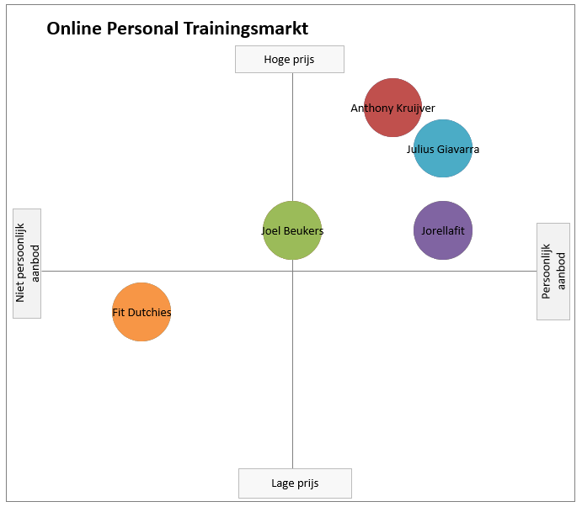
Figuur 14: Positioneringsmatrix prijs-aanbod

In de matrix is te zien dat een persoonlijk aanbod vaak leidt tot een hogere prijs. Anthony Kruijver en Julius Giavarra hanteren de hoogste prijzen en bieden ook de meest persoonlijke diensten aan. Jorellafit heeft een relatief lage prijs voor een persoonlijk aanbod. Joel Beukers is gemiddeld in prijs en persoonlijk aanbod en Fit Dutchies hanteren een lagere prijs, maar hebben ook een minder persoonlijk aanbod.
De tweede positioneringsmatrix bestaat uit de dimensies ‘positionering’ en ‘productaanbod’. Bij productaanbod is geanalyseerd hoe uitgebreid het assortiment van de concurrenten is. Bij positionering is geanalyseerd of concurrenten een informationele of transformationele positionering hanteren, waarbij een informationele positionering focust op informatie van de dienst en functionele eigenschappen. Een transformationele positionering focust minder op de dienst zelf maar op het gevoel, waardoor een aankoop als meer voelt dan alleen de dienst of het product. (Raaij, 2010)
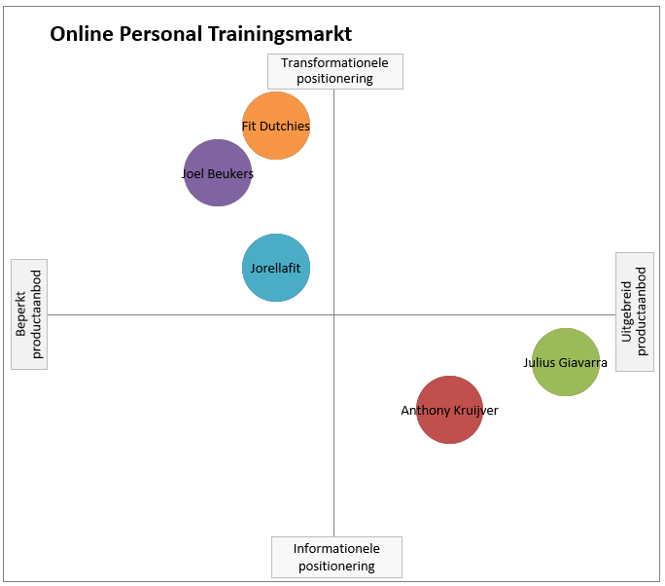
Figuur 15: Positioneringsmatrix positionering-assortiment
Fit Dutchies en Joel Beukers hebben een zeer transformationele positionering, Jorellafit zowel informationeel als transformationeel en Julius Giavarra en Anthony Kruijver hebben een meer informationele positionering. Daarnaast hebben Julius Giavarra en Anthony Kruijver een uitgebreid productaanbod en Fit Dutchies, Joel Beukers en Jorellafit een beperkt productaanbod.
(Fit Dutchies, 2018) (Giavarrafitness, 2018) (Jorellafit, 2018) (Clean nutrition, 2018) (Anthony Kruijver Fitness, 2018)

4.3.4 Sterktes en zwaktes concurrenten
Vanuit de concurrentieanalyse zijn de volgende sterktes en zwaktes van de concurrenten geformuleerd.
Concurrent | Sterktes | Zwaktes
Anthony Kruijver | - Grote following op social media.  - Lange ervaring met personal training en Youtube. | - Hoge prijzen.
Joel Beukers | - Erg onderscheidend.  - Grote online following.  - Ruim productaanbod (ook supplementen en kleding)  - Innovatief (app) | - Beperkt coaching aanbod.  - Schema’s zijn beperkt persoonlijk.
Fit Dutchies | - Goedkope prijzen  - Onderscheidend door positionering met humor.  - Bedrijf met personeel | - Geen online coaching  - Schema’s zijn niet persoonlijk.
Julius Giavarra | - App voor klanten  - Persoonlijke schema’s | - Relatief kleine concurrent.  - Hogere prijzen.
Jorellafit | - Innovatief (online platform)  - Persoonlijke schema’s | - Beperkt aanbod.
Figuur 16: Sterktes en zwaktes concurrenten
(Fit Dutchies, 2018) (Giavarrafitness, 2018) (Jorellafit, 2018) (Clean nutrition, 2018) (Anthony Kruijver Fitness, 2018)

Interne analyse
In dit hoofdstuk worden de conclusies van de interne analyse weergegeven. Dit heeft betrekking op de huidige positionering, het product- en dienstaanbod, het verdienmodel, de sterktes en zwaktes van Tunefit. De volledige interne analyse staat in bijlage 2.

5.1 Huidige positionering
In deze paragraaf worden de volgende deelvragen beantwoord:
Deelvraag 1: Wat is de kern van het bedrijf ‘Tunefit’?
1.1 Wat zijn de missie en visie van Tunefit?
1.2 Wat is de strategie van Tunefit?
1.3 Welk imago wilt Tunefit uitstralen?
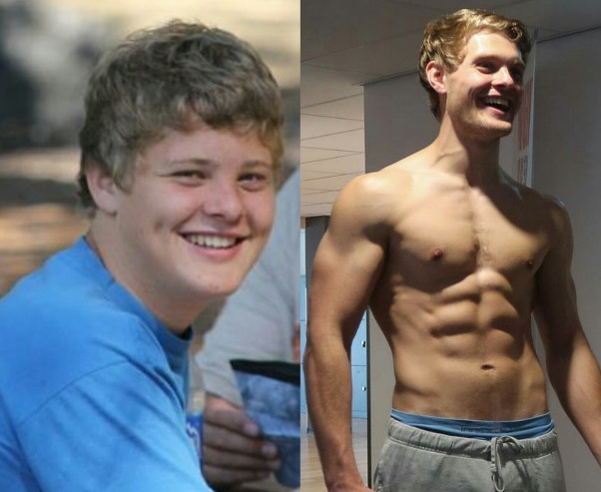
1.4 Hoe communiceert Tunefit dit imago naar de doelgroep?
Positionering
De kern van Tunefit draait om transformeren, waarbij mijn eigen lichaamstransformatie centraal staat. Deze transformatie heeft mijn hele leven en mentaliteit veranderd en dat is wat Tunefit wil bereiken: anderen helpen met een fysieke transformatie die levens verandert. Naast deze transformatie is de positionering van Tunefit sterk gekoppeld aan mijn persoonlijkheid, omdat dit het beeld van de communicatie-uitingen is, zoals social media posts en Youtube video’s. Persoonseigenschappen die vanuit Tunefit worden gecommuniceerd zijn enthousiasme, openheid, vriendelijkheid en positiviteit.
Figuur 17: Transformatie Tunefit communicatie

Deze positionering wordt gecommuniceerd met video’s en foto’s over de persoonlijke transformatie met motiverende of inspirerende doeleinden. Naast deze positionering en de persoonseigenschappen heeft Tunefit tot op heden geen sterke positionering gerealiseerd die terugkomt in de bedrijfsvoering, missie, visie en strategie. De missie kan het best geformuleerd worden als: ‘mensen helpen hun eigen transformatie te realiseren’. Dit ondernemingsplan is hoofdzakelijk geschreven om de huidige positionering te versterken en uitgebreider uit te werken, zodat de kern van het bedrijf duidelijk is en op meerdere niveaus naar voren komt.

5.2 Huidige verdienmodel
De deelvragen die in deze paragraaf worden beantwoord zijn:
Deelvraag 2: Hoe ziet het verdienmodel van Tunefit eruit?
2.1 Wat zijn alle huidige en potentiële inkomstenbronnen van Tunefit?
2.2 Wat is de maximale capaciteit van Tunefit als online personal trainer?
2.3 Welke samenwerkingen zijn mogelijk die inkomsten of bereik kunnen genereren voor Tunefit?
Het verdienmodel bestaat uit verschillende onafhankelijke inkomstenstromen.
1. Online personal training
Dit is de grootste inkomstenstroom van Tunefit en betreft het maken van persoonlijke trainings- en voedingsschema’s voor klanten die passen bij hun doelen, lichaam en voorkeuren. Hierbij kunnen klanten kiezen om online begeleid te worden. Er kunnen per week 10 schema’s voor klanten worden gemaakt met een gemiddelde prijs van €42,50. Deze inkomstenbron heeft de potentie om €1510 netto per maand te genereren. De huidige inkomsten uit deze inkomstenstroom variëren momenteel tussen de €400 en €600 netto per maand met gemiddeld 14 schema’s per maand. (Wordpress dashboard, 2018)
2. Youtube
Wekelijks worden er 2 video’s op het Youtubekanaal van Tunefit geplaatst. De advertenties op deze video’s genereren inkomsten voor Tunefit. Met 6000 abonnees en ongeveer 100 000 views per maand zijn de inkomsten van Youtube momenteel maandelijks tussen de €70,- en €90,- netto. (Tunefit Analytics, 2018)
3. Verkoop producten
Naast het leveren van diensten verkoopt Tunefit ook producten in de vorm van E-books en kant-en-klare schema’s die een specifiek doel hebben. Deze huidige inkomstenstroom varieert momenteel tussen de €75 en €150 netto per maand. (Wordpress dashboard, 2018)
4. Affiliate samenwerkingen en sponseringen
Tunefit is in het verleden samenwerkingen aangegaan met sportbedrijven, waarbij deze tegen betaling gebruik maakten van het bereik van Tunefit. Tunefit heeft momenteel geen vaste samenwerkingen, waardoor deze inkomstenstroom minimaal is. Daarnaast is Tunefit momenteel nog relatief klein op social media, waardoor deze inkomstenstroom meer potentie zal hebben in de toekomst als de social mediakanalen zijn gegroeid.
De totale inkomsten die Tunefit momenteel per maand realiseert variëren tussen €545 en €840 netto. (Wordpress dashboard, 2018) (Tunefit Analytics, 2018)

5.3 Sterktes en zwaktes van Tunefit
In deze paragraaf worden de sterktes en zwaktes geformuleerd die uit de interne analyse naar voren zijn gekomen.
Sterktes
1. Diverse inkomstenbronnen
Tunefit is niet afhankelijk van één inkomstenbron, maar van meerdere losstaande inkomstenbronnen. Hierdoor is er een lager risico met betrekking tot omzet.
2. Social mediakanalen van Tunefit hebben groeipotentie
De social mediakanalen van Tunefit groeien dagelijks, waardoor Tunefit ook meer potentiële klanten bereikt en een sterke online following opbouwt.
3. Lage bedrijfskosten
Tunefit biedt uitsluitend online diensten aan, waardoor de bedrijfskosten laag zijn. Ook vindt de promotie voornamelijk plaats op social media. Door lage kosten is er een laag risico en is er ruimte om winst te investeren in innovatie en verbetering van het bedrijf.
4. Geen risico met inkopen of productie
Er zijn geen producten die moeten worden ingekocht of geproduceerd, waardoor de kwaliteitsrisico laag is. Werkuren zijn de enige ‘kosten’ bij het leveren van diensten.
5. Tunefit is een zelfstandig flexibel online bedrijf
Alle activiteiten van Tunefit vinden online plaats, waardoor Tunefit flexibel kan zijn in bedrijfsactiviteiten. Daarnaast is Tunefit een eenmanszaak, waardoor er snel ingespeeld kan worden op kansen of bedreigingen.

Zwaktes
1. Geen sterke positionering gerealiseerd.
De positionering die Tunefit nu hanteert is niet sterk en komt weinig naar voren in de missie, strategie en bedrijfsvoering.
2. Beperkte dienstcapaciteit
Een zwakte van Tunefit is de beperkte capaciteit bij het verlenen van diensten. Doordat Tunefit een eenmanszaak is, is er maar één werknemer die de dienst kan leveren. Om de kwaliteit te waarborgen is er maximum op het aantal mensen dat tegelijkertijd gecoacht kan worden. Hierdoor zullen de inkomsten uit online personal training altijd beperkt blijven tot maximaal €1510 per maand (netto).
3. Youtube inkomsten fluctueren
Youtube is een inkomstenbron die wordt beïnvloed door het aantal views, aantal abonnees, de kijktijd van kijkers, de groei van het Youtubekanaal en het aantal mensen dat op een advertentie klikt. Hierdoor kunnen inkomsten per maand verschillen en zijn inkomsten van Youtube onzeker. Momenteel zijn de Youtube inkomsten van Tunefit relatief laag, maar dit zal toenemen naar mate het Youtubekanaal groeit.
4. Nog geen inkomsten uit influencer marketing
Momenteel zijn de social mediakanalen van Tunefit nog te klein om (vaste) samenwerkingen aan te gaan met bedrijven, waardoor een potentiële inkomstenstroom niet wordt benut.
5. Inkomsten afhankelijk van populariteit
Alle inkomsten hangen af van de groei en de populariteit van de social mediakanalen van Tunefit. Hiermee worden alle (potentiële) klanten verworven en daarnaast wordt de handelspositie voor samenwerkingen met bedrijven hier ook door beïnvloed.

Strategische opties

6.1 SWOT
Uit de interne en externe analyse zijn er meerdere conclusies getrokken. In dit hoofdstuk worden deze conclusies vertaald naar sterktes, zwaktes, kansen en bedreigingen. De sterktes en zwaktes komen voort uit de interne analyse en zijn dus kenmerken van Tunefit als bedrijf. De kansen en bedreigingen zijn extern en komen voort uit de marktanalyse naar concurrenten, afnemers, trends en ontwikkelingen. De SWOT wordt hieronder schematisch weergegeven. (Gürel, 2017) (Fine, 2009) (Gretzky, 2010)
Sterktes | Zwaktes
- De social mediakanalen van Tunefit hebben groeipotentie.  - Diverse inkomstenbronnen, waardoor omzet niet afhankelijk is van één bron.  - Lage bedrijfskosten, waardoor er ruimte is voor investeringen.  - Geen risico met inkopen of productie.  - Flexibel zelfstandig online bedrijf. | - Beperkte omzet uit dienstverlening door beperkte dienstcapaciteit.  - Geen sterke positionering gerealiseerd.  - Inkomsten afhankelijk van populariteit.  - Youtube inkomsten fluctueren, waardoor dit een onzekere inkomstenbron vormt.  - Geen influencer marketing inkomsten, waardoor een potentiële inkomstenbron niet wordt benut.
Kansen | Bedreigingen
- Virtuagym heeft een app ontwikkeld voor personal trainingsbedrijven.  - Persoonlijke diensten van concurrenten hebben een hoge prijs.  - Weinig grote concurrenten.  - De groei van influencer marketing.  - Gebruik en groei van social media.  - Persoonlijke diensten spreken de doelgroep het meest aan.  - Een Tunefit app overtreft de verwachtingen van meer dan 50% van de doelgroep.  - De prijs die de doeltroep over heeft voor persoonlijke diensten ligt onder de gehanteerde prijzen van concurrenten.  - 63% van de doelgroep geeft aan misschien of zeker eerder tot aankoop over te gaan wanneer betalen in termijnen mogelijk is. | - Veel nieuwe markttoetreders.  - Algoritmes van social media veranderen.  - Invoering AVG-privacywet.  - Enkele concurrenten hebben zeer grote following op social media.
Figuur 18: SWOT Tunefit

6.2 Confrontatiematrix
De SWOT-analyse is in deze paragraaf verwerkt in een confrontatiematrix, waarbij er maximaal 5 punten per categorie zijn verwerkt op basis van relevantie voor Tunefit. In de matrix wordt weergegeven in hoeverre sterktes en zwaktes een relatie hebben met kansen en bedreigingen.
Hoe sterk de relaties zijn, wordt aangegeven op schaal van 0 tot 5. (Gretzky, 2010)
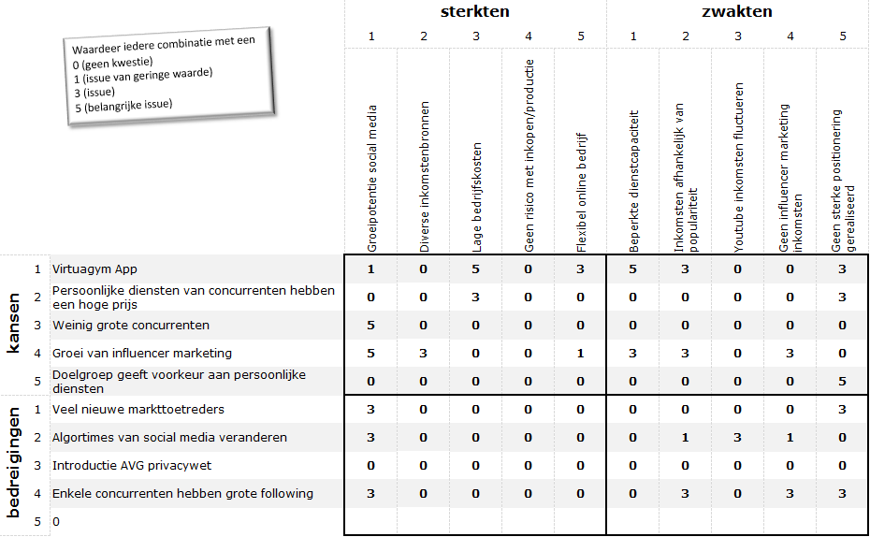
Figuur 19: Confrontatiematrix
Om schematisch weer te geven welke punten de sterkste en meeste relaties hadden met andere punten, zijn de gegevens verwerkt in grafieken. Hierin is te zien welke sterktes, zwaktes, kansen en bedreigingen het meest relevant kunnen zijn.
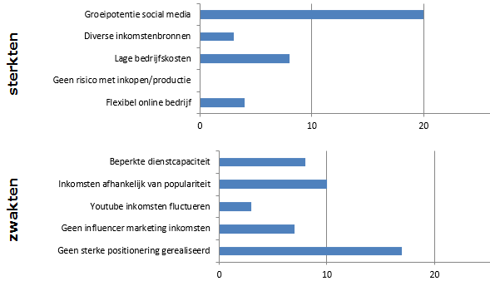
Figuur 20: Relevantie sterkten en zwakten
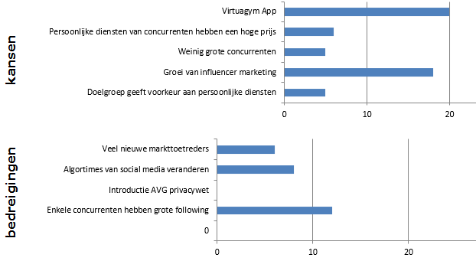
Figuur 21: Relevantie kansen en bedreigingen
Vanuit de confrontatiematrix zijn de volgende relevante conclusies geformuleerd:
- Kans: Virtuagym app
Door de Virtuagym app in het bedrijf te implementeren, kan de beperkte dienstcapaciteit worden vergroot en onderscheidend vermogen ontstaan wat de positionering van Tunefit kan versterken. Doordat Tunefit lage bedrijfskosten heeft en het een flexibel online bedrijf is, kan de app worden geïmplementeerd. Daarnaast speelt de Virtuagym app ook in op andere kansen die wel in de SWOT, maar niet in de confronatiematrix waren verwerkt, zoals:
  - 63% van de doelgroep geeft aan misschien of zeker eerder tot aankoop over te gaan wanneer betalen in termijnen mogelijk is. Dit kan Tunefit bieden wanneer de Virtuagym app wordt geïmplementeerd.
  - Een Tunefit app overtreft de verwachtingen van meer dan 50% van de doelgroep.
  - Persoonlijke diensten spreken de doelgroep het meest aan. Met de Virtuagym app kan de coach specifiek de trainingen en voedingsdagen van klanten inzien en daar persoonlijk op coachen.
- Sterkte: social mediakanalen van Tunefit hebben groeipotentie
Door te blijven focussen op de groei van de social mediakanalen van Tunefit, kan Tunefit zich aansluiten bij het beperkt aantal grote concurrenten en blijft de bedreiging van kleine nieuwe toetreders beperkt. Ook groeit hierdoor de mogelijkheid voor samenwerkingen met bedrijven om inkomsten vanuit influencer marketing te genereren.
- Kans: persoonlijke diensten van concurrenten hebben hoge prijzen
Doordat de bedrijfskosten van Tunefit laag zijn, kan Tunefit een lagere prijs dan concurrenten hanteren voor persoonlijke diensten. Door het implementeren van de Virtuagym app zullen diensten ook tijdsefficiënter geleverd kunnen worden, waardoor de prijs kan afnemen zonder dat dit invloed heeft op de omzet (doordat Tunefit meer klanten kan helpen). Een lagere prijs kan deel uitmaken van de positionering van Tunefit.
- Zwakte: geen sterke positionering gerealiseerd
De grootste zwakte van Tunefit is de beperkte positionering. De positionering kan echter worden versterkt met termen als ‘persoonlijke hulp’ wat wordt versterkt door de implementatie van de Virtuagym app en mogelijk een lagere prijs dan concurrenten.
- Kans: groei van influencer marketing.
Door de groei van influencer marketing kan Tunefit een extra inkomsten stroom genereren als social influencer. Deze kans wordt versterkt door de potentiële groei op social media. Daarnaast wordt de beperkte dienstcapaciteit van Tunefit een minder relevante zwakte, doordat de omzet minder afhankelijk is van online personal training.

6.3 Strategische opties
Vanuit de SWOT, de confrontatiematrix en de getrokken conclusies zijn de volgende drie strategische opties vastgesteld die Tunefit kan implementeren in het marketingplan.
- Focussen op influencer marketing.
Hierbij zal de focus liggen op de groei van de social mediakanalen van Tunefit (sterkte) om in te spelen op de groei van influencer marketing (kans). Door een grotere following op te bouwen, zal Tunefit de kans vergroten om samenwerkingen met bedrijven aan te gaan. Daarnaast wordt de beperkte dienstcapaciteit van Tunefit hierdoor een minder relevante zwakte.
- Implementatie van de Virtuagym app.
Door de Virtuagym app te implementeren kan de dienstcapaciteit van Tunefit toenemen en meer klanten helpen, waardoor de potentiële inkomsten van online personal training toenemen. Door de lage bedrijfskosten is de implementatie van de app haalbaar en kan Tunefit de app gebruiken om mensen maximaal persoonlijk te coachen. Daarnaast kan Tunefit tijdsefficiënter schema’s maken, waardoor er mogelijk een lagere prijs gehanteerd kan worden dan concurrenten.
- De positionering van Tunefit focussen op persoonlijke hulp.
De doelgroep heeft het meest behoeften aan persoonlijke diensten, waardoor Tunefit de positionering kan focussen op persoonlijke hulp en begeleiding. Dit kan in combinatie met de huidige positionering waar transformeren centraal staat met eigenschappen als eerlijkheid, positiviteit en enthousiasme. Tunefit kan de persoonlijke dienstverlening realiseren door de Virtuagym app te implementeren.

6.4 Focuspunt
Voor Tunefit is een combinatie van de tweede en derde opties gekozen. Hierbij ligt de focus op het versterken van de positionering door te focussen op persoonlijke dienstverlening en begeleiding in combinatie met huidige positionering, waarbij transformeren, positiviteit, openheid en enthousiasme centraal staat. Om de persoonlijke dienstverlening te realiseren, zal de Virtuagym app geïmplementeerd worden. Deze strategie is gekozen, omdat het hoofddoel van het ondernemingsplan was om een sterke positionering te realiseren wat in het bedrijf geïmplementeerd kon worden. Deze strategieën vullen elkaar goed aan om deze doelstelling te realiseren.
De eerste strategie is niet gekozen als focuspunt, omdat hierbij de groei van social media centraal staat. De groei van social media blijft echter onvoorspelbaar, waardoor het mogelijk maanden of zelfs jaren kan duren voordat de inkomstenstroom uit influencer marketing groot is. Wel draait Tunefit als bedrijf om de social mediakanalen, waardoor de focus altijd zal liggen op de groei hiervan. Hierdoor zal influencer marketing in de toekomst ook een potentiële inkomstenbron vormen, maar zal dit niet het focuspunt zijn van de komende periode.

Marketingplan
In dit hoofdstuk worden de gekozen strategische opties uitgewerkt in het marketingplan van Tunefit. Hierbij worden eerst de nieuwe positionering, missie, visie, kernwaarden, propositie en marketingstrategie van Tunefit beschreven. Daarna zal de positionering worden door vertaald naar de marketingmix met de 7 P’s van dienstverlening: product, prijs, plaats, promotie, people, process en physical evidence. (Marketing mix definition of the 4 P's and 7 P's, 2015)

7.1 Nieuwe positionering
Positionering
De nieuwe positionering draait om persoonlijke hulp, waarbij de klant het gevoel krijgt dat die samen met de coach naar zijn doelen werkt en er niet alleen voor staat. Iedereen heeft drempels die in de weg kunnen staan om doelen te bereiken, zoals tijd, geld, motivatie of kennis. Tunefit is er om samen met de klant persoonlijke drempels te analyseren en daaropin te spelen, waarbij de gekozen aanpak bij de levensstijl van de klant past en haalbaar is. Iedereen kan een fysieke transformatie realiseren die de levens van mensen zal veranderen. Tunefit is er voor de mensen tijdens dat proces.
Visie
Door de kracht van social media kunnen online personal trainers een online community opbouwen, waardoor er een sterke relatie kan ontstaan tussen de doelgroep en het bedrijf. Door de following te helpen, motiveren en informeren wordt de relatie met de groep potentiële klanten versterkt. Deze community creëert kansen voor dienstverlening, samenwerkingen met bedrijven en het aanbieden van producten. Wanneer Tunefit de focus legt op het opbouwen van een grote online community, waarbij de eigenschappen van Tunefit centraal staan, zal dit positief effect hebben op de winstgevendheid en duurzaamheid van het bedrijf.
Missie
Tunefit zal via Youtube een relatie opbouwen met de doelgroep door mensen te helpen naar hun transformatie met een open, enthousiaste en positieve houding. Met behulp van proactieve en persoonlijke coaching kijkt Tunefit samen met de klant naar een manier die resultaat oplevert en past bij de levensstijl van de klant. Tunefit is er ten alle tijden voor klanten, zodat klanten er niet alleen voor staan tijdens hun transformatie.
Propositie
‘Met Tunefit sta je er niet alleen voor: wij werken samen aan jouw transformatie.’
Kernwaarden
- Proactief
- Persoonlijk
- Enthousiast
- Open
- Transformeren
Vergelijking oude positionering
De nieuwe positionering heeft overeenkomsten met de oude, zoals dat transformeren centraal staat. Dit werd in de oude positionering echter vaak gekoppeld aan mijn eigen transformatie en in de nieuwe positionering meer gekoppeld aan de mogelijke transformatie van de klant. Daarnaast wordt hier vooral verwezen naar dat de klant er niet alleen voor staat met Tunefit.

De kenmerken enthousiast, open en positief kwamen in de oude positionering veel naar voren met de persoonlijkheid in Youtube video’s, maar weinig in Tunefit als bedrijf zelf. In de nieuwe positionering staan deze kenmerken nog steeds centraal, maar nu worden deze ook door vertaald naar proactieve coaching en interesse in de klant. Hierbij worden openheid en enthousiasme beter vormgegeven in de bedrijfsvoering van de onderneming.
Daarnaast kan door de implementatie van een exclusieve Tunefit app de propositie worden waargemaakt, doordat er persoonlijker kan worden gecoacht. Door de community pagina van de app, kan er bij klanten ook een community-gevoel ontstaan. De positionering komt dus op meerdere punten overeen, maar is sterker uitgewerkt in de missie, visie en bedrijfsvoering van het bedrijf.

7.2 Marketingstrategie en doelstellingen
Strategie
De marketingstrategie die Tunefit zal hanteren om de positionering te realiseren, is vastgesteld aan de hand van de theorie van Treacy en Wiersema met betrekking tot waardestrategieën. Deze theorie noemt drie strategieën:
- Product leadership (product staat centraal).
- Customer intimacy (klantrelatie staat centraal).
- Operational excellence (proces en lage prijs staan centraal).
Volgens Treacy en Wiersema moet een bedrijf voldoen aan elke strategie, maar uitblinken in één van deze strategieën. De marketingstrategie van Tunefit zal de focus leggen op customer intimacy, waarbij relatiemarketing centraal staat. Bij Tunefit zal namelijk de relatie met de doelgroep en het opbouwen van een community de focus krijgen. De positionering draait om persoonlijke hulp en customer intimacy sluit hier goed op aan, doordat de klant centraal staat. Om als bedrijf een sterke relatie met de klant op te bouwen zijn klantenservice, klanttevredenheid, klantloyaliteit en het overtreffen van de klant verwachtingen essentieel. (Wiersema, 1993)
Bedrijfsdoelstellingen
Vanuit de missie en visie zijn de volgende bedrijfsdoelstellingen geformuleerd:
- Duizenden mensen helpen hun eigen transformatie te realiseren, waarbij de aanpak past bij hun levensstijl waardoor resultaten blijvend zijn.
- Met behulp van social media een Tunefit community opbouwen met meer dan honderdduizend personen, waarbij fitness, voeding en transformeren centraal staan.
Marketingdoelstellingen
Om de marketingstrategie na te streven en de bedrijfsdoelstellingen meetbaar te maken, zijn de volgende marketingdoelstellingen geformuleerd:
- Elk half jaar een klanttevredenheidsonderzoek doen, waaruit blijkt dat minstens 95% tevreden is over de verrichte dienst en bij minstens 25% de verwachtingen waren overtroffen.
- 10% van de klanten doet een herhalingsaankoop.
- Binnen een jaar 50% van de maximale dienstcapaciteit van online personal training bezetten.
- Binnen twee jaar 75% van de maximale dienstcapaciteit van online personal training bezetten.
- In het komende jaar minstens €10 000 omzet realiseren.
- Het Youtubekanaal in een jaar uitbreiden naar 15 000 abonnees.
- De totale online following van Tunefit in een jaar uitbreiden naar 25 000 volgers.

7.3 Product

7.3.1 Producten en diensten
Uit de afnemersanalyse bleek dat een persoonlijk trainingsschema, een persoonlijk voedingsschema en online coaching de grootste voorkeur kregen van de doelgroep. Omdat dit overeenkomt met de positionering van Tunefit zullen deze diensten de grootste focus krijgen. Hieronder worden de persoonlijke diensten en de producten die Tunefit aanbiedt weergegeven.
Diensten
1. Persoonlijk trainingsschema van 8 weken.
Hierbij wordt een op maat gemaakt trainingsschema gemaakt op basis van de behoeften, voorkeuren en levensstijl van de klant.
2. Persoonlijk voedingsschema van 8 weken.
Hierbij wordt een voedingsschema voor de klant gemaakt op basis van voorkeuren, behoeften en levensstijl. Het schema bestaat uit 4 dagen en bevat alleen maaltijden die de persoon lekker vindt en er wordt rekening gehouden met allergieën en andere punten.
3. Online coaching voor 2, 3 en 4 maanden.
Hierbij ontvangt de klant een persoonlijk trainings- en voedingsschema en wordt de klant voor een periode online gecoacht. Hierbij is de coach 24/7 bereikbaar op mail en WhatsApp voor vragen en motivatie. Er worden ook dagelijks check ups gedaan om progressie bij te houden en mogelijk aanpassingen te doen.
Producten
Naast persoonlijke diensten biedt Tunefit ook twee producten aan. Deze producten zijn gefocust op het verschaffen van kennis omtrent krachttraining, voeding en gezondheid en zijn niet persoonlijk. Deze producten krijgen een mindere focus dan de persoonlijke diensten, maar breiden het aanbod van Tunefit wel meer uit.
4. E-book: Krachttraining voor resultaat.
Dit e-book is ruim 100 pagina’s en omschrijft de basis van krachttraining met tekst, afbeeldingen, tabellen en grafieken. Dit e-book is voor mensen die naast persoonlijke hulp ook meer willen leren over krachttraining en voeding.
5. Tunefit Powerbuilding Program.
Dit trainingsschema heeft een specifiek doel, namelijk sportprestaties verbeteren op gebied van powerlifting (een richting in krachttraining). Doordat dit doel zeer specifiek is, is er een algemeen programma ontwikkeld waarbij de klant het schema krijgt met aanvullende informatie en mogelijke aanpassingen.

7.3.2 Tunefit app
Bij aankoop van een persoonlijke dienst krijgt de klant de exclusieve Tunefit app. Hierin staan het trainingsschema, voedingsschema en uitleg van 2000 oefeningen met beeldmateriaal. Daarnaast krijgt de klant toegang tot de exclusieve community pagina, waar berichten kunnen worden geplaatst, foto’s kunnen worden gedeeld en challenges kunnen worden gedaan. Ook kunnen klanten in de app hun progressie bijhouden en delen met anderen. Uit het kwantitatief onderzoek bleek dat een Tunefit app de verwachtingen van meer dan de helft van de doelgroep zou overtreffen. De klant houdt ook na afloop van het schema toegang tot de app. Hieronder zijn afbeeldingen van de app weergegeven. De kleuren zullen nog worden aangepast naar de huisstijl van Tunefit.
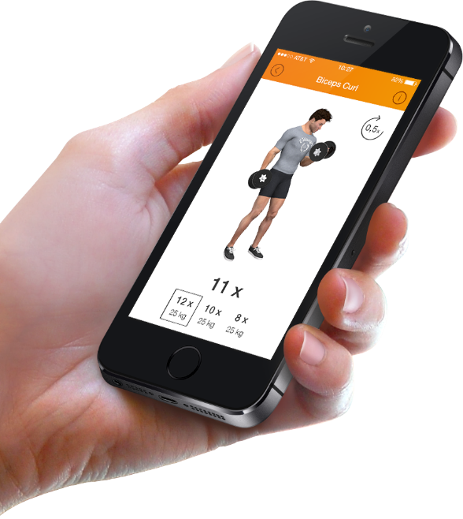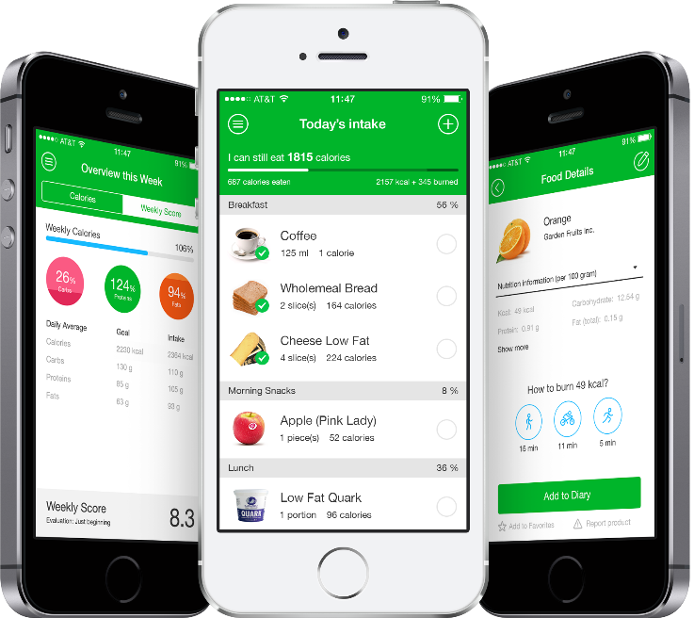
Figuur 22: Exclusieve Tunefit app (Fitness software, 2018)
Figuur 23: Community profiel Tunefit app (Fitness software, 2018)
Dienstcapaciteit
De implementatie van de app heeft ook positieve invloed op de maximale dienstcapaciteit van Tunefit. Door de app kan Tunefit 3 schema’s per dag maken in plaats van 2. Hierdoor kunnen er maximaal 15 schema’s per week en ongeveer 64 schema’s per maand worden gemaakt. Hierbij bestaat een maand gemiddeld uit 4,3 weken. Daarnaast kan Tunefit maximaal 30 coachingsklanten tegelijk coachen, omdat deze ook online begeleid worden.
Doordat een coaching klant 2 schema’s krijgt (voeding en training) staan 30 coachingsklanten gelijk aan 60 schema’s in totaal. De gemiddelde coachingsperiode duurt 3 maanden, waardoor dit gelijk staat aan 20 schema’s per maand. De overige 44 schema’s per maand zullen bestaan uit op maat gemaakte schema’s zonder extra online begeleiding.

7.3.3 Producteigenschappen
De producteigenschappen van de persoonlijke diensten zijn verder uitgewerkt aan de hand van de theorie van Kotler. Hierbij heeft een product drie productniveaus.
(Kotler, Principes van Marketing, 2013)

Figuur 24: 3 productniveaus Kotler
1. Kernproduct:
Het kernproduct heeft betrekking op de niet-tastbare voordelen van het merk. Het kernproduct van Tunefit is persoonlijke hulp bij het streven naar een fysieke transformatie. Hierdoor staat de klant er niet alleen voor tijdens het proces en werkt hij of zij samen met de coach naar de persoonlijke doelen toe.
Naast het krijgen van de dienst zal de klant bij een aankoop ook lid worden van de Tunefit community, waarbij sport, voeding en gezondheid centraal staan. Hierbij heeft de klant niet alleen contact met de social influencer, maar ook met de totale community waar mensen elkaar kunnen helpen en motiveren. De klant krijgt dus ook het gevoel dat die bij de community hoort.
2. Tastbaar product:
Het tastbare product heeft betrekking op de kwaliteit, vormgeving, verpakking, accessoires, design, merknaam en speciale eigenschappen van een product. (Kotler, Principes van Marketing, 2013)
Deze zijn hieronder voor Tunefit uitgewerkt.
- Kwaliteit:
De diensten van Tunefit hebben een hoge kwaliteit, waarbij personalisatie, interesse vanuit de coach en behulpzaamheid centraal staan. Schema’s en coaching worden specifiek gemaakt voor de levensstijl en voorkeuren van de klant. Ten tweede zorgen de extra features van de app voor een hogere kwaliteitsperceptie van de klant. Uit de afnemersanalyse bleek dat meer dan de helft aangaf dat een exclusieve app de verwachtingen zou overtreffen. In de app wordt ook informatie gedeeld en uit de afnemersanalyse kwam ook naar voren dat het krijgen van de juiste informatie bij meer dan 70% van de doelgroep de verwachtingen zou overtreffen.
- Accessoires, design en verpakking:
De accessoires, verpakking en het design hebben betrekking op de Tunefit app, waarin de klant de schema’s ontvangt en online gecoacht zal worden. Deze is in de vorige paragraaf uitgewerkt.
- Branding
De Tunefit app heeft de huisstijlkleuren en het logo van Tunefit. Hierdoor komt de klant bij gebruik van de app altijd in aanraking met de branding van Tunefit.
3. Uitgebreid product
Het uitgebreide product heeft betrekking op de service, garantie, installatie en kredietverlening. Doordat Tunefit de customer intimacy marketingstrategie hanteert, is het uitgebreide product relevant. Hieronder is het uitgebreide product van Tunefit uitgewerkt. (Kotler, Principes van Marketing, 2013)
- Garanties
Tunefit levert een dienst waarbij de klant fysieke progressie zal behalen, zoals het verliezen van vet of het opbouwen van kracht en spiermassa. Tunefit zal hiervoor een garantiebeleid hanteren, waarbij de periode van een schema of coaching wordt verlengd als de dienst naar mening van de coach weinig resultaat heeft geleverd. Deze verlenging zal 2 tot 4 weken zijn. Dit garantiebeleid zal niet expliciet gecommuniceerd worden in de uitingen, maar wordt achteraf door de coach beoordeeld en in overleg met de klant bepaald. Er zal geen sprake zijn van geld-terug-garantie.
- Kredietverlening
Bij het implementeren van de app kunnen klanten bij online coaching ook betalen in termijnen in plaats van het gehele bedrag vooraf.
- Installatie.
Bij aankoop krijgen de klanten een persoonlijke link waarmee ze de app snel en eenvoudig kunnen downloaden. Hierin staan de schema’s en alle andere features van de app.
- Service
Voor vragen kunnen klanten 24-7 contact opnemen met de coach via WhatsApp, mail of via de app. De coach zal altijd binnen een dag reageren, maar gewoonlijk binnen enkele uren. Na aankoop zullen de schema’s binnen 3 werkdagen naar de klant gestuurd worden. Daarnaast kunnen klanten tijdens de periode van een schema of coaching ook altijd hun veranderde voorkeuren of opmerkingen doorgeven, waarna de coach deze ook binnen 3 werkdagen verwerkt in de schema’s.

7.4 Prijs
De prijsstrategie die Tunefit zal hanteren is de discount pricing strategie, waarbij een iets lagere prijs wordt gehanteerd dan de concurrenten. Hierdoor komen de door Tunefit gehanteerde prijzen dichter in de buurt van de gemiddelde betalingsbereidheid van de doelgroep dat uit de afnemersanalyse naar voren kwam. (Foxall, 2013)
De prijzen van de persoonlijke diensten van Tunefit zijn:
- Persoonlijk trainingsschema: €34,95
- Persoonlijk voedingsschema: €44,95
- Online coaching: €49,95 per maand
Hieronder zijn deze prijzen in een grafiek weergegeven in vergelijking met de gemiddelde prijzen van concurrenten en de gemiddelde betalingsbereidheid van de doelgroep.

Figuur 25: Prijzen Tunefit, concurrentie en doelgroep
Door één dure concurrent is de gemiddelde prijs bij online coaching €94,- per maand. Wanneer deze concurrent buiten beschouwing wordt gelaten, is de gemiddelde prijs van concurrenten €79 per maand bij online coaching.
Daarnaast is de prijs die Tunefit hanteert hoger dan de doelgroep er gemiddeld voor over heeft, maar doordat Tunefit een lagere prijs hanteert dan concurrenten en daarnaast de focus legt op het overtreffen van verwachtingen, kan de klant een hogere waarde ervaren waardoor de betalingsbereidheid toeneemt. Toegang tot de exclusieve app, deel uitmaken van de Tunefit community en persoonlijke begeleiding zijn relevante punten om de ervaren waarde te verhogen.
Betalen in termijnen
Bij het implementeren van de app kunnen klanten bij online coaching ook betalen in termijnen in plaats van het gehele bedrag vooraf, waardoor de prijs €49,95,- per maand is. Uit de afnemersanalyse bleek dat 38% van de doelgroep eerder een aankoop zou doen, wanneer betalen per maand (in termijnen) mogelijk was. 25% gaf aan misschien eerder een aankoop te doen.
Betalingsmethodes
De betalingsmethodes die gehanteerd worden zijn:
1. iDeal betalingen via de website. Hierbij vindt de betaling vooraf plaats.
2. Automatische afschrijvingen. Hierbij worden maandelijkse bedragen afgeschreven.

7.5 Plaats
Doordat diensten volledig online worden geleverd, vormt de website van Tunefit het enige distributiekanaal. Doordat de doelgroep zich in heel Nederland bevindt, worden de diensten in heel Nederland aangeboden op www.tunefit.nl. Op de website bevindt zich onder andere een webshop, waar de verschillende producten en diensten te koop zijn. Naast de webshop kunnen klanten op de website ook de beoordelingen van andere klanten zien. Hierdoor krijgt de klant vertrouwen in Tunefit als online personal trainer. Daarnaast zijn er ook blogs te lezen over sport, voeding en gezondheid, zodat mensen kunnen leren over belangrijke onderwerpen.
Daarnaast heeft de website een pagina met een ‘calorie calculator’. Hier kan de doelgroep hun lengte, gewicht, activiteitsniveau en meer punten aangeven, waarna er voor die persoon de calorieën worden berekend die hij of zij nodig heeft op een dag. Door ook informatieve content te verwerken op de website kan er meer verkeer gerealiseerd worden, wat ook tot meer potentiële aankopen kan leiden. Daarnaast vormen deze gratis tools een extra service voor de klant, wat aansluit op de customer intimacy strategie.
Op de website komen de kleuren en het logo van Tunefit veel naar voren om de huisstijl te communiceren. Daarnaast worden ook veel foto’s van mij gebruikt om het persoonlijke gevoel te versterken. Tunefit heeft als merk een sterke relatie met mij als persoon, waardoor (potentiële) klanten de website direct koppelen aan Tunefit bij het zien van de persoonlijke afbeeldingen. Hieronder volgen afbeeldingen van de website. (Tuning, 2018)
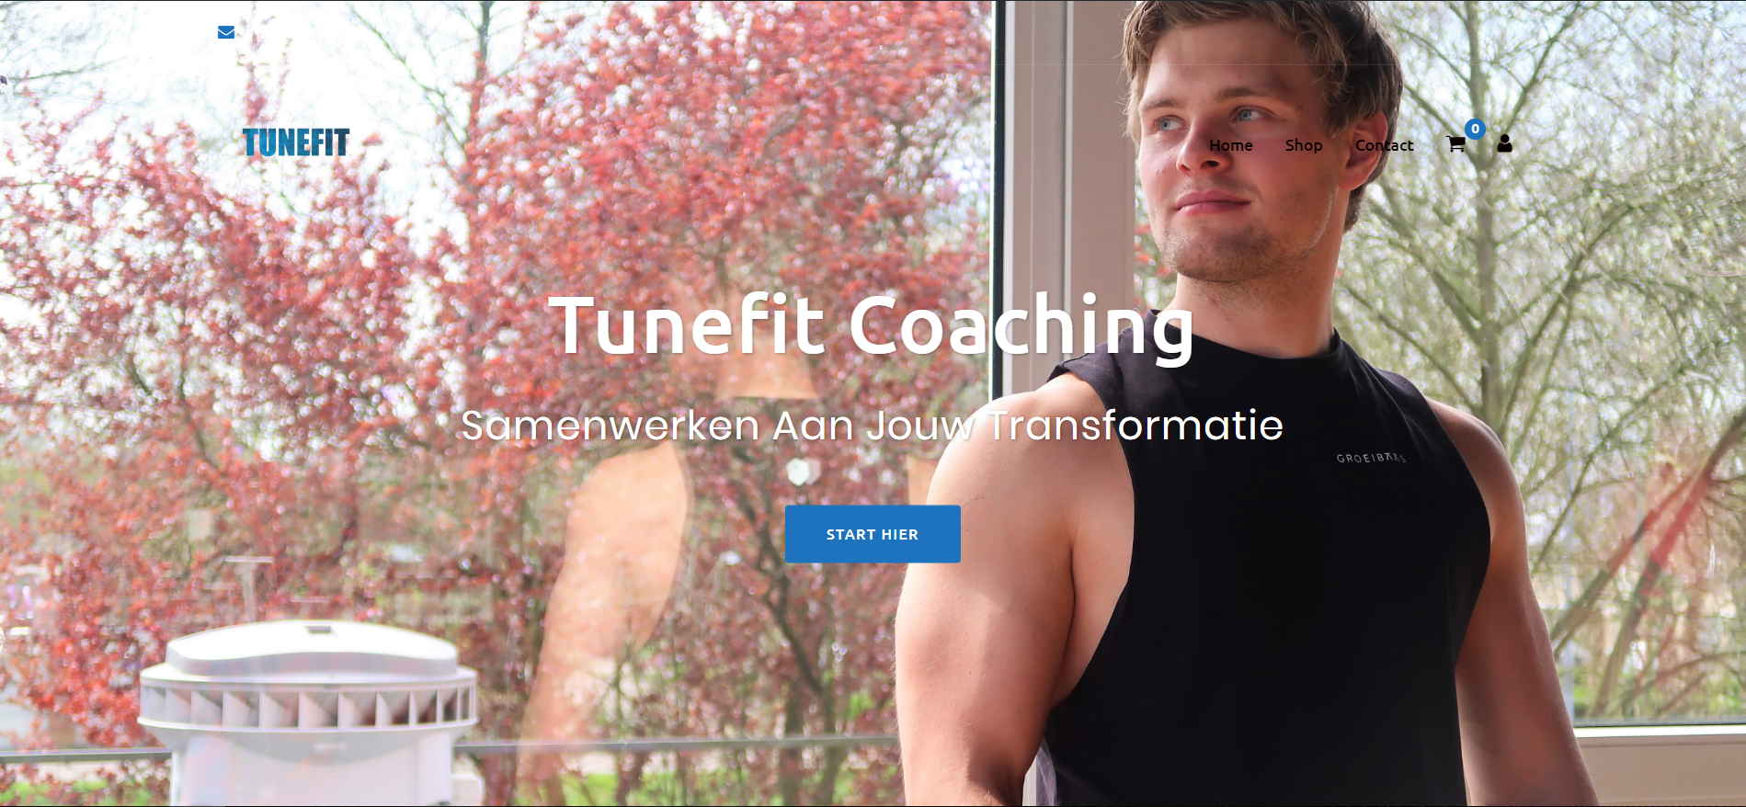
Figuur 26: Hoofdpagina www.tunefit.nl (Tuning, 2018)
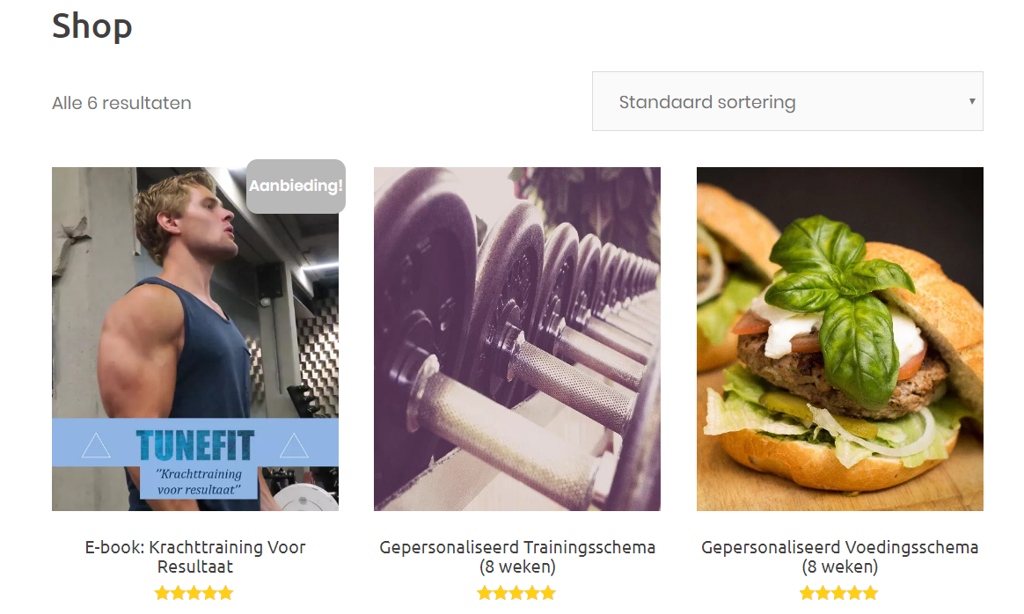
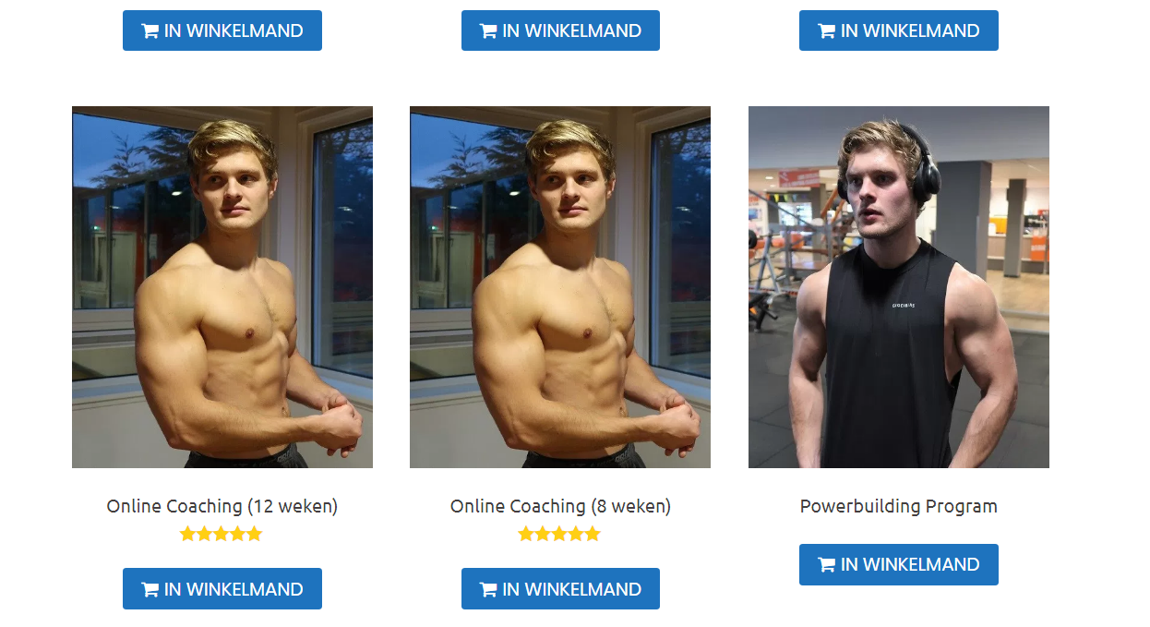
Figuur 27: Tunefit webshop (Tuning, 2018)
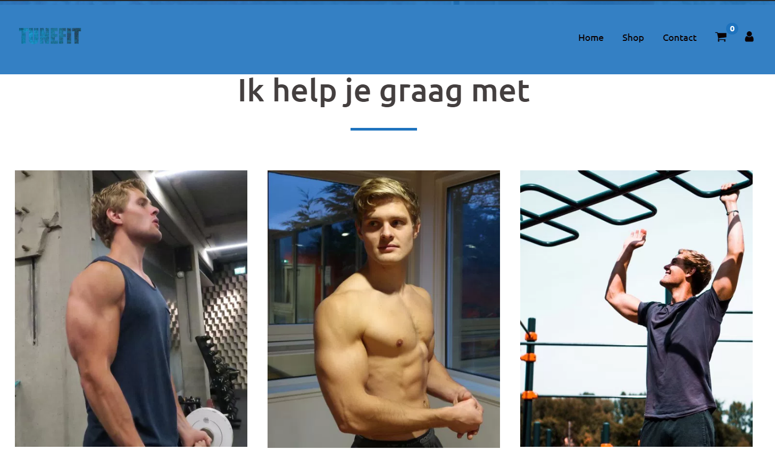
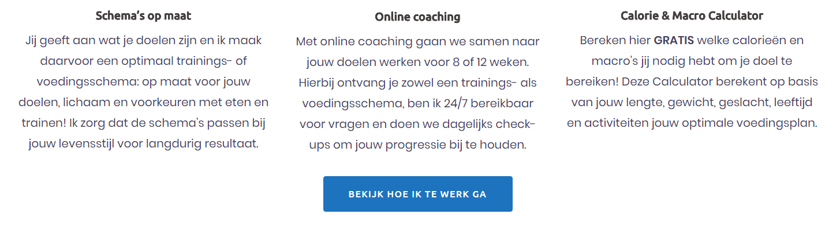
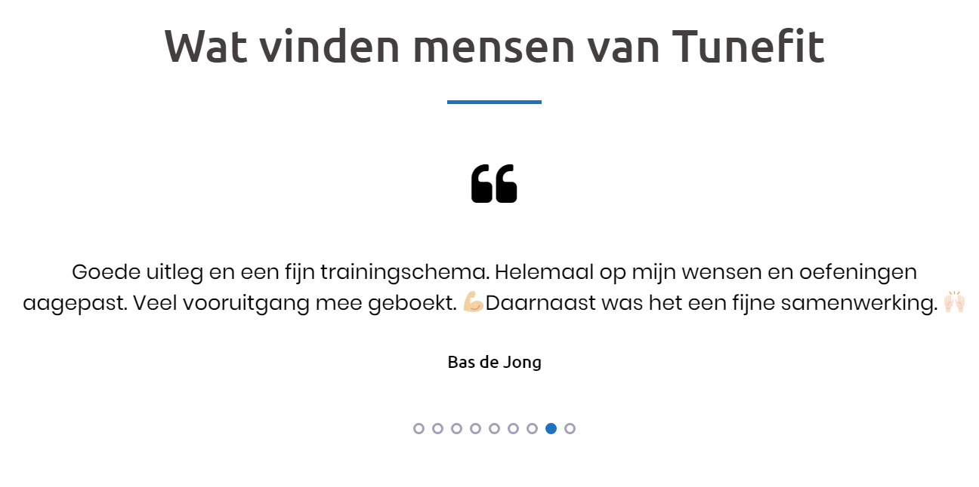
Figuur 28: Diensten en beoordeling pagina (Tuning, 2018)

7.6 Promotie
De promotie van Tunefit zal uitsluitend online gaan plaatsvinden, omdat de klant zich online bevindt en de diensten en producten ook online worden aangeboden. Hieronder worden de promotiemiddelen en kanalen van Tunefit benoemd.
Social media
De promotie van Tunefit zal voornamelijk via social media plaatsvinden en in het bijzonder Youtube. Uit het marktonderzoek bleek de volgende social media-activiteit bij jongeren.
 | 15-19 jaar oud | 20-39 jaar oud
Youtube | 72% actief | 74% actief
Instagram | 73% actief | 46% actief
Facebook | 72% actief | 89% actief
Snapchat | 74% actief | 32% actief
Figuur 29: Social media activiteit op leeftijd
Daarnaast gaf de doelgroep in het kwantitatief onderzoek aan dat Youtube het meest geschikt zou zijn voor content over fitness en voeding, gevolgd door Instagram en Facebook. Hieruit blijkt dat social media zeer geschikt is om de doelgroep te bereiken en daarom zullen deze kanalen de grootste focus krijgen. Daarnaast zal ook Snapchat worden gebruikt om zo vaak mogelijk in contact te komen met de doelgroep. Op deze manier wordt de doelgroep via verschillende kanalen bereikt wat de relatie kan versterken. Berichten zullen dagelijks worden geplaatst tussen 18:00 en 00:00, omdat uit de deskresearch bleek dat de doelgroep tussen die tijden het meest actief is op social media. (Nationale social media onderzoek 2017, 2017) (Doelgroep activiteit, 2018)
Uit het kwantitatief onderzoek kwam naar voren dat 78% van de respondenten Youtube het meest gebruikten voor content over fitness, voeding en gezondheid. Dit sluit aan bij de content van Tunefit, waarbij informatieve en motiverende foto’s en video’s gedeeld worden omtrent sport en voeding. Door waardevolle content te delen, zal de relatie versterkt worden en de following van Tunefit toenemen.
Daarnaast staat mijn persoonlijkheid centraal bij social media. Hierdoor kan de doelgroep een klik krijgen met mij als persoon, waardoor de relatie nog meer kan worden versterkt. Hierbij staan kenmerken als openheid, enthousiasme en positiviteit centraal.
Deelacties en give aways
Op social media zullen ook deelacties worden gehouden in de vorm van give aways. Hierbij geeft Tunefit een product of dienst weg aan een volger. Volgers kunnen mee doen met de give away, wanneer zij vrienden taggen of het bericht delen, waardoor Tunefit meer volgers en bekendheid krijgt.
Collaborations
Ook zullen er collaborations worden gedaan met andere Youtubers of social influencers. Deze vorm van promotie kan als joint venture gezien worden, waarbij bedrijven samenwerken. Door een video te maken met andere Youtubers komt Tunefit in aanraking met de volgers van de ander. Hierdoor kan de following van beide Youtubers groeien. In de toekomst zal Tunefit zowel collaborations aangaan met Youtubers die content maken omtrent fitness, als met Youtubers die andere content maken. Zolang de doelgroep redelijk overeenkomt, kan hierdoor een groter deel van de doelgroep van Tunefit bereikt worden. (Vella, sd)

Aanbiedingen
Tunefit zal ook aanbiedingen doen waarbij specifieke diensten of producten 20 tot 30 procent korting hebben. Dit kan worden toegepast wanneer er minder dan 60 procent van de maximale dienstcapaciteit wordt benut en er ruimte is voor meer klanten. Deze acties zullen wel beperkt blijven, zodat de dienstwaarde gelijk blijft aan de standaardprijzen. Er zullen ongeveer 2 tot 4 aanbiedingen per jaar worden gedaan.
Direct mailing
Tunefit zal ook promoties doen via direct mailing. De mailinglijst bestaat uit klanten die hun gegevens achterlaten bij een aankoop. Daarnaast kunnen mensen zichzelf inschrijven voor de mailinglijst op de website van Tunefit, voor exclusieve content en aanbiedingen. Elke maand zal er een mail worden gestuurd, waarin exclusieve content staat of een verwijzing naar een aanbieding.
Advertenties
Tunefit heeft tot op heden geen advertenties gedaan, maar zal dit in de toekomst wel gaan doen. Deze advertenties zullen op Instagram en Facebook geplaatst worden met als doel meer volgers en aankopen realiseren. Het doel van de advertenties is dus de community en de omzet te vergroten.
Netwerken
Tunefit zal als bedrijf en als social influencer ook gaan netwerken op bijvoorbeeld sportevenementen en beurzen. Fitnessbeurzen waar Tunefit het komende jaar naar toe zal gaan zijn FIBO in Keulen en Fit Fair in Nederland (locatie nog niet bepaald). Op deze beurzen en evenementen komen bedrijven en social influencers om producten aan te bieden, volgers te ontmoeten en activiteiten te doen. Dit zijn perfecte evenementen voor Tunefit om volgers te ontmoeten en in aanraking te komen met bedrijven en andere social influencers. (Fibo, 2018)
Tunefit quote
Tunefit zal ook een vaste quote communiceren die aansluit op de propositie en diensten, namelijk: “Samenwerken aan jouw transformatie”. Hierdoor moet het gevoel ontstaat dat het om de klant gaat en dat Tunefit er is om samen met de klant te gaan werken. Daarnaast draait Tunefit volledig om mensen helpen bij het realiseren van een fysieke transformatie, wat hierbij naar voren komt.
Uitingen
De uitingen van Tunefit zullen voornamelijk persoonlijke afbeeldingen bevatten, zodat de doelgroep de uiting snel koppelt aan Tunefit. Daarnaast zullen altijd de blauwe huisstijl en het logo getoond worden. Deze uitingen komen redelijk overeen met het uiterlijk van de website in paragraaf 7.5.

7.7 Proces
Vanuit de marketingstrategie ‘customer intimacy’ is het relevant om de klantrelatie en beleving zo positief mogelijk te maken. Hierdoor is het ook belangrijk dat processen eenvoudig, duidelijk en eerlijk voor de klant zijn. Doordat Tunefit een volledig online bedrijf is, zijn de processen efficiënt en goedkoop.
Verkoopproces
Nadat een klant een dienst heeft aangeschaft, wordt dit automatisch geregistreerd in het klantenbestand van de website en de app. De klant en Tunefit krijgen automatisch per mail een bevestiging van de aankoop. Vervolgens neemt Tunefit contact op met de klant. Hierbij wordt de klant bedankt en verwelkomt bij de Tunefit community. De mail toont interesse in de klant en vormt ook een intake, waarbij de klant precies de doelen, voorkeuren en mogelijke drempels kan aangeven. Op basis hiervan worden de schema’s en de app binnen drie werkdagen geleverd aan de klant.

Figuur 30: Proces aankoop bij voorafbetaling
Om extra service te verlenen aan de klant kan er ook per maand betaald worden, in plaats van het hele bedrag vooraf. Hierbij vinden maandelijkse afschrijvingen plaats tijdens de coachingsperiode.

Figuur 31: Proces aankoop bij afschrijvingen
Ook biedt Tunefit producten, zoals e-books aan. Wanneer de klant een dergelijk product aanschaft, krijgt de klant na betaling het product direct per mail. Hierbij zijn er dus geen handelingen van Tunefit noodzakelijk.

Figuur 32: Proces bij productverkoop
Boekhouding en registratie
De omzet wordt automatisch bijgehouden in het dashboard van Wordpress (website tool). Daarnaast wordt het klantenregister bijgehouden in het systeem van de Tunefit app. De kosten die Tunefit maakt, worden door eigen boekhouding bijgehouden. Hieronder worden afbeeldingen weergegeven van het boekhoudingssysteem en de omzet dashboard.
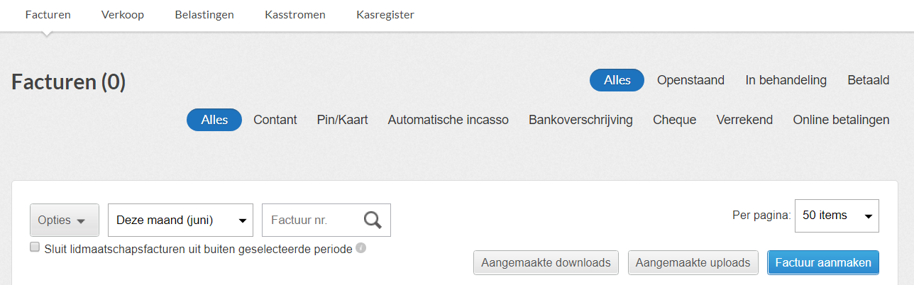
Figuur 33: Proces boekhouding Tunefit app (Fitness software, 2018)
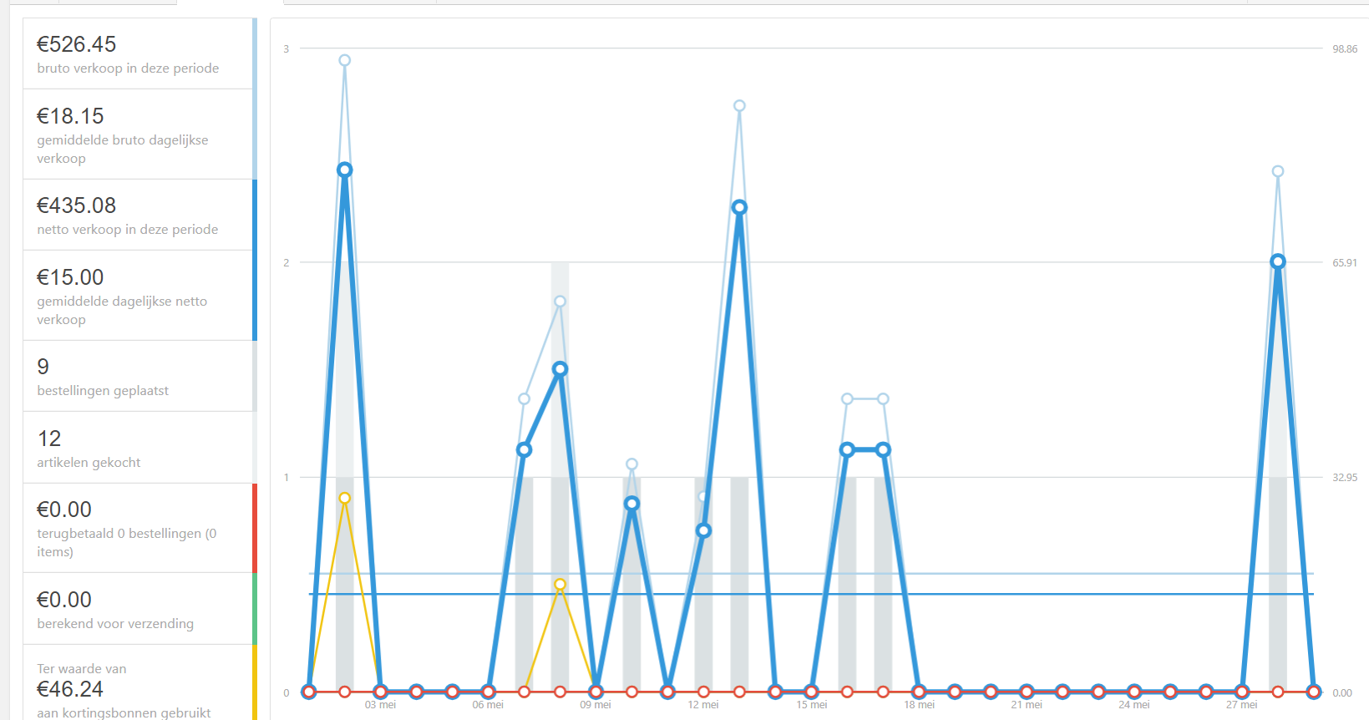
Figuur 34: Boekhouding Wordpress (Wordpress dashboard, 2018)

7.8 People
Tunefit zal de komende twee jaar geen personeel in dienst nemen, omdat eerst de volledige dienstcapaciteit van de eigenaar zal worden benut. Wanneer deze bereikt is, zou Tunefit een online personal trainer in dienst kunnen nemen voor het maken van schema’s en het coachen van klanten. Hierbij is het essentieel dat de personal trainer dezelfde visie heeft als Tunefit op het gebied van sport, voeding, gezondheid, persoonlijke hulp en begeleiding. Daarnaast zou Tunefit een medewerker kunnen aannemen die taken verricht op gebied van online marketing en het creëren van content voor social media. Deze groeimogelijkheden zullen echter pas worden geanalyseerd wanneer de maximale dienstcapaciteit van online personal training is bereikt. Wanneer Tunefit zou besluiten personeel in dienst te nemen, zal ik altijd eigenaar blijven en als manager functioneren. (Marketing mix definition of the 4 P's and 7 P's, 2015)

7.9 Physical environment
De fysieke omgeving bij een aankoop heeft voornamelijk betrekking op de website en de Tunefit app. Deze zijn beide gefocust op gemak en duidelijkheid, zodat de klant makkelijk een aankoop kan doen of informatie kan opzoeken. De kleuren die voornamelijk gebruikt worden zijn blauw en wit, waardoor transparantie en eerlijkheid gecommuniceerd worden. Daarnaast komen op de website van Tunefit veel foto’s van mij terug om een persoonlijk gevoel te creëren en te versterken. (Marketing mix definition of the 4 P's and 7 P's, 2015)
De app die klanten krijgen bij een aankoop kunnen ze ook na afloop van de dienst blijven gebruiken. Dit is een extra vorm van service wat positieve invloed kan hebben op de klanttevredenheid. Ook blijft de klant hierdoor deel uitmaken van de Tunefit community, waardoor deze kan groeien. Dit kan ook de herhalingsaankopen stimuleren, omdat de klant in contact blijft met Tunefit. Doordat klanten bij aankoop lid worden van de Tunefit community, kan dit ook zorgen voor mond-tot-mond reclame waarbij kennissen ook geïnteresseerd worden om de app te gebruiken en deel uit te gaan maken van de community. De website is uitgebreid uitgewerkt in paragraaf 7.5 en de app in paragraaf 7.3.

Financiën
In dit hoofdstuk worden meerdere begrotingen, prognoses en balansen weergegeven met betrekking tot omzet en kosten, om de winstgevendheid van Tunefit in kaart te brengen. Dit hoofdstuk bevat een balans van juli 2018, een omzetprognose, een liquiditeitsbegroting en een exploitatiebegroting. Er is geen investerings- of financieringsbegroting in het plan opgenomen, omdat er geen investeringen noodzakelijk zijn en Tunefit alleen maandelijkse kosten heeft. Omdat de implementatie van de Tunefit app vanaf 1 juli 2018 is, zijn de begrotingen los van het kalender jaar opgesteld.

8.1 Balans juli 2018
In deze paragraaf wordt de balans vanaf 1 juli 2018 weergegeven. Hierbij staan de bezittingen aan de linkerkant en de financiering aan de rechterkant.
Debet |  | Credit
Vaste activa:  Laptop  Camera | €1000,-  €500,- | Eigen vermogen  Eigen vermogen  Bedrijfsresultaat  Totale eigen vermogen | €1500,-  €2000,-  €3500,-
Liquide middelen:  Kas  Bank | €2000,-
Totaal | €3500,- | Totaal | €3500,-
Figuur 35: Balans Tunefit 1 juli 2018
Tunefit had per 1 juli €2000,- op de bank staan. Dit was het bedrijfsresultaat van de voorafgaande periode. Deze valt daarom onder het eigen vermogen. Verder had Tunefit in 2017 een laptop en camera aangeschaft. De laptop had per 1 juli nog een waarde van €1000,- en de camera een waarde van €500,-. Ook deze bezittingen vielen onder het eigen vermogen. Het totale eigen vermogen bestond op 1 juli uit €3500,-.

8.2 Verkoop- en omzetprognose
Om de verkoop- en omzetprognose vast te stellen, is eerst de potentiële omzet bepaald voor online personal training. Hierbij is de maximale dienstcapaciteit vastgesteld, waarna is berekend wat Tunefit maximaal kan omzetten. Daarna zijn omzetvoorspellingen gedaan voor Youtube en productverkoop. De omzetprognose is exclusief btw.
1. Dienstcapaciteit online personal training
De totale dienstcapaciteit van Tunefit bestaat uit 30 coaching klanten tegelijk. Daarnaast kunnen er per maand 44 losse schema’s worden gemaakt voor klanten. Wanneer 100 procent van de dienstcapaciteit zou worden benut leidt dat tot de volgende omzet per maand:
- 30 coaching klanten met een prijs van €49,95 per maand leidt tot €1498,50 inkomsten. Exclusief btw kan er dus €1238,43 per maand worden gegenereerd met online coaching.
- 44 losse schema’s per maand met een gemiddelde prijs van €39,95 leidt tot €1757,80 inkomsten. Exclusief btw kan er dus €1452,73 per maand worden gegenereerd met losse schema’s op maat.
- De totale potentiële omzet van online personal training bedraagt dus €2691,16 per maand.
De doelstelling luidt om binnen een jaar 50 procent van de totale dienstcapaciteit te benutten. Hierbij wordt uitgegaan van een evenredig inkomen uit online coaching en schema’s op maat. Dit staat gelijk aan €1345,58 per maand.
2. Youtube inkomsten
De tweede inkomstenstroom van Tunefit is Youtube. Momenteel genereert Youtube gemiddeld €80,- per maand exclusief btw met 6000 abonnees. De doelstelling is om 15 000 abonnees te realiseren in het komende jaar. Dit is een toename van 150%. Er wordt uitgegaan van een gelijke groei in inkomsten, waarbij Youtube na een jaar €200,- per maand zal genereren.
3. Verkoop producten
Tunefit verkoopt ook online producten, zoals een e-book. Deze producten vormen passief inkomen, waarbij er dus geen handelingen nodig zijn om inkomsten te genereren. Hierdoor zijn deze inkomsten niet beperkt door de dienstcapaciteit van Tunefit. Momenteel genereert deze inkomsten stroom gemiddeld €112,50 per maand. De verwachting is dat deze inkomstenstroom evenredig toeneemt met de groei van Youtube (+150%). Op basis hiervan is de verwachting dat deze inkomstenstroom na een jaar €281,25 zal genereren.
Tunefit zal in de toekomst ook inkomsten gaan genereren uit influencer marketing, maar deze inkomstenstroom is onzeker en moeilijk in te schatten. Ook zal Tunefit hiervoor eerst een grote following moeten opbouwen. Daarom is deze inkomstenstroom buiten beschouwing gelaten in de financiële uitwerkingen.
Verkoop- en omzetprognose (exclusief btw)
Hieronder is de verkoop- en omzetprognose voor de komende twee jaar weergegeven. Omdat de implementatie van de Tunefit app vanaf 1 juli 2018 is, zijn de begrotingen los van het kalender jaar opgesteld. De omzetprognose is voor de periode van 1 juli 2018 tot 30 juni 2020. De omzet van online personal training is gebaseerd op de gebruikte capaciteit in percentage van de maximale capaciteit. De inkomsten van Youtube en productverkoop is gebaseerd op huidige inkomsten.
JAAR 1 |  | Juli ‘18 | Aug. ‘18 | Sept ‘18 | Okt ‘18 | Nov ‘18 | Dec ‘18
Coaching | Capaciteit  Afzet  Omzet | 19%  12  €511 | 21%  14  €565 | 23%  15  €619 | 25%  16  €673 | 28%  18  €753 | 31%  20  €834
Youtube | Abonnees  Omzet | 6500  €80 | 7200  €91 | 7900  €102 | 8600  €113 | 9400  €124 | 10 200  €135
Producten | Afzet  Omzet | 5  €112 | 6  €127 | 7  €142 | 8  €157 | 9  €172 | 9  €188
Totaal |  | €703 | €783 | €863 | €943 | €1049 | €1157

 |  | Jan ‘19 | Feb ‘19 | Maart ‘19 | April ‘19 | Mei ‘19 | Juni ‘19
Coaching | Capaciteit  Afzet  Omzet | 34%  22  €915 | 37%  24  €996 | 40%  25  €1076 | 43%  27  €1157 | 46%  29  €1238 | 50%  32  €1345
Youtube | Abonnees  Omzet | 11 000  €146 | 11 800  €157 | 12 600  €168 | 13 400  €179 | 14 200  €190 | 15 000  €200
Producten | Afzet  Omzet | 10  €203 | 10  €218 | 11  €234 | 12  €250 | 12  €264 | 13  €281
Totaal |  | €1264 | €1371 | €1478 | €1586 | €1692 | €1826
Totaal jaar 1 | €14 715
Figuur 36: Omzet prognose jaar 1

JAAR 2 |  | Juli ‘19 | Aug. ‘19 | Sept ‘19 | Okt ‘19 | Nov ‘19 | Dec ‘19
Coaching | Capaciteit  Afzet  Omzet | 52%  33  €1399 | 54%  34  €1453 | 56%  36  €1507 | 58%  37  €1561 | 60%  38  €1615 | 62%  40  €1668
Youtube | Abonnees  Omzet | 16 000  €213 | 17 000  €227 | 18 000  €240 | 19 000  €253 | 20 000  €267 | 21 000  €280
Producten | Afzet  Omzet | 14  €303 | 15  €324 | 16  €346 | 17  €367 | 18  €389 | 19  €411
Totaal |  | €1915 | €2004 | €2093 | €2181 | €2271 | €2359

 |  | Jan ‘20 | Feb ‘20 | Maart ‘20 | April ‘20 | Mei ‘20 | Juni ‘20
Coaching | Capaciteit  Afzet  Omzet | 64%  41  €1722 | 66%  42  €1776 | 68%  43  €1830 | 70%  45  €1884 | 72%  46  €1938 | 75%  48  €2018
Youtube | Abonnees  Omzet | 22 500  €300 | 24 000  €320 | 25 500  €340 | 27 000  €360 | 28 500  €380 | 30 000  €400
Producten | Afzet  Omzet | 20  €432 | 21  €454 | 22  €481 | 23  €508 | 24  €535 | 26  €562
Totaal |  | €2454 | €2550 | €2651 | €2752 | €2853 | €2980
Totaal jaar 2 | €29 063
Figuur 37: Omzetprognose jaar 2
In de omzetbegroting van de komende twee jaar is te zien dat de marketingdoelstellingen met betrekking tot omzet en gebruikte dienstcapaciteit worden behaald. Na een jaar zal Tunefit €1826,- per maand omzetten en na twee jaar €2980,- per maand. De omzet wordt door verschillende inkomstenbronnen gegenereerd.

8.3 Exploitatiebegroting
In deze paragraaf wordt de exploitatiebegroting van de komende twee jaar weergegeven. Hierbij is de omzet vastgesteld aan de hand van de omzetprognose uit de vorige paragraaf. De uitgewerkte 2 jaar zijn vanaf 1 juli 2018 tot 30 juni 2020 en staan dus los van de kalender jaren. De exploitatiebegroting heeft betrekking op omzet en kosten en is daarom exclusief btw.
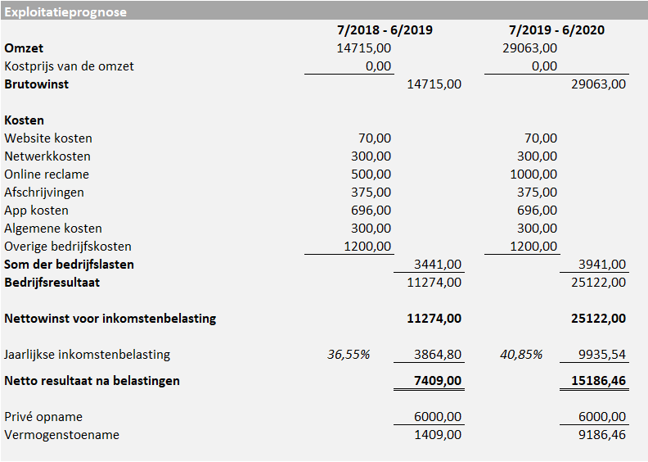
Figuur 38: Exploitatiebegroting jaar 1 en jaar 2
In de exploitatiebegroting is te zien dat de omzet van de komende twee jaar ruim voldoende is om de kosten te dekken, belastingen te betalen, privé uitgaven te financieren en het eigen vermogen te laten toenemen. In het eerste jaar is het vermogen van Tunefit met €1409,- toegenomen en in het tweede jaar met €9186. Doordat Tunefit als dienstverlener weinig kosten heeft en relatief veel omzet kan genereren als eenmanszaak is de winstgevendheid hoog en het risico laag.
In de exploitatiebegroting is er slechts €6000,- opgenomen voor privé opname. De reden hiervoor is dat de ondernemer nog niet op zichzelf woont en dit het komende jaar nog niet zal doen. Hierdoor is €500,- per maand aan privé uitgaven ruim genomen. In 2020 zal de ondernemer mogelijk op zichzelf gaan wonen, maar dan is er voldoende omzet en winst om eventueel de verhoogde privé uitgaven op te vangen.

8.4 Liquiditeitsbegroting
In deze paragraaf wordt de liquiditeitsbegroting voor het komende jaar per kwartaal uitgewerkt. Hierbij wordt het tweede halfjaar van 2018 en het eerste halfjaar van 2019 meegenomen. Deze begroting bestaat uit ontvangsten en uitgaven en is daarom inclusief btw. Een relevant verschil tussen de exploitatiebegroting en de liquiditeitsbegroting heeft betrekking op online personal training. Bij online coaching wordt er namelijk niet vooraf betaald, maar vinden er automatische afschrijvingen plaats in de maanden na de aankoop. Bij aankoop van online coaching wordt het volledige bedrag wel aan de omzet toegerekend, maar nog niet ontvangen. Wanneer de omzet uit online personal training precies wordt ontvangen is uitgewerkt en toegelicht in bijlage 6. Deze uitwerking staat centraal in de liquiditeitsbegroting. De ontvangsten van schema’s op maat, Youtube en productverkoop vinden wel direct plaats bij de aankoop.
Ook is de te vorderen en verrekenen btw meegenomen in de liquiditeitsbegroting, omdat hierbij ontvangsten en uitgaven plaatsvinden. Het verschil hiertussen is bij elk kwartaal negatief, waardoor er elk kwartaal dus sprake is van btw-uitgaven. Daarnaast wordt in het tweede kwartaal van 2019 ook inkomstenbelasting over 2018 betaald. In bijlage 7 van het bijlagenboek is toegelicht hoe de te betalen inkomstenbelasting over 2018 is berekend.
Hieronder is de liquiditeitsbegroting voor het volgende jaar uitgewerkt.
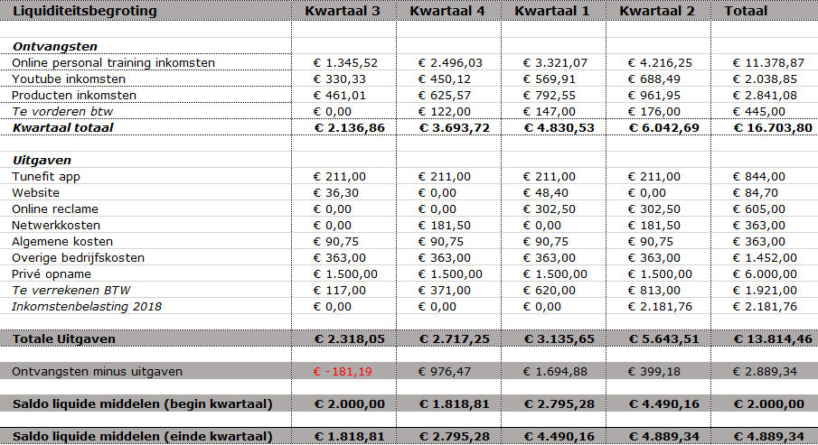
Figuur 39: Liquiditeitsbegroting jaar 1
In de liquiditeitsbegroting is te zien dat Tunefit ten alle tijden ruim genoeg liquide middelen heeft om de uitgaven te betalen. In het eerste kwartaal is er sprake van een negatief verschil van €181,19, maar in de volgende kwartalen zijn er ruime positieve verschillen en na een volledig jaar zijn de liquide middelen met €2889,34 toegenomen.

8.5 Scenarioanalyse
Doordat Tunefit zich in een technologische markt bevindt, kunnen er snel veranderingen plaatsvinden die gevolgen hebben voor het bedrijf. Om beter op de toekomst voorbereid te zijn, zijn er in deze paragraaf een paar scenario’s uitgewerkt. Hierbij worden de gevolgen en risico’s van die scenario’s weergegeven en toegelicht welke handelingen er per scenario gedaan zouden worden.
Mogelijk scenario | Gevolg/risico | Handelingen
Concurrenten implementeren ook een app voor klanten. | Onderscheidend vermogen van de app neemt af. | De positionering minder focussen op de app en meer op persoonlijke hulp, het transformeren en de Tunefit community.
Tunefit groeit snel op social media en de dienstcapaciteit raakt snel bezet. | De dienstcapaciteit van Tunefit raakt bezet. Ook heeft Tunefit een sterkere positie om samenwerkingen aan te gaan met bedrijven om influencer marketing inkomsten te genereren. | Tunefit zal een online coach aannemen om een deel van de klanten te coachen met sport en voeding. Daarnaast zal geanalyseerd worden met welke bedrijven Tunefit mogelijk kan samenwerken.
De groei op social media blijft beperkt. | De groei van de community en de hoeveelheid klanten blijven beperkt. | Tunefit zal meer aandacht geven aan collaborations met andere Youtubers en meer budget beschikbaar stellen voor advertenties op social media, om meer mensen te bereiken.
Figuur 40: Scenarioanalyse

Implementatie
In dit hoofdstuk wordt de planning voor het komende jaar weergegeven. Hierbij worden de handelingen en activiteiten benoemd die aansluiten op het realiseren van de doelstellingen. Ook worden algemene en juridische zaken benoemd die relevant zijn voor Tunefit.

9.1 PDCA-cyclus
Om te blijven verbeteren in de toekomst zal de PDCA-cyclus worden gebruikt. Hierbij worden na periodes van plannen en doen, resultaten geanalyseerd en gereflecteerd. Hierbij wordt teruggekoppeld naar de doelstellingen en in hoeverre deze behaald zijn. Op basis van deze evaluatie worden mogelijk aanpassingen gedaan. Tunefit zal elke 6 maanden alle 4 de fases doorlopen. (Plan-do-check-act, 2017)
- Plan. In deze fase stelt Tunefit SMART doelstellingen op en maakt hiervoor een planning.
- Do. De planning wordt de komende maanden gevolgd met activiteiten die aansluiten op de strategie en doelstellingen van die periode.
- Check. Elk half jaar zal Tunefit de resultaten evalueren van de afgelopen periode. Daarnaast wordt geanalyseerd of Tunefit goed op weg is om de marketingdoelstellingen te behalen. Opvallende minpunten, fouten en positieve punten worden geanalyseerd om eventueel veranderingen in te voeren. Ook wordt geanalyseerd of de handelingen voldoende aansluiten op de doelstellingen en strategie van Tunefit.
- Act. Er worden mogelijk aanpassingen gedaan om te zorgen dat doelstellingen worden behaald. Wanneer Tunefit goed op weg is om de doelstellingen te behalen, worden aantekeningen gemaakt die kunnen helpen om toekomstige doelstellingen nog beter vast te stellen.

9.2 Planning komende jaar
Hieronder is de planning van het komende jaar verwerkt in een tabel.
Juni 2018 | - De Tunefit app wordt door Virtuagym geïmplementeerd.  - Er vindt een onlinetraining plaats over het systeem en de app, zodat het platform optimaal kan worden gebruikt.  - Huidige klanten worden in het systeem verwerkt.  - Een websitepagina over de Tunefit app wordt aangemaakt.
Juli 2018 | - De Tunefit app is beschikbaar voor nieuwe klanten. Dit wordt gecommuniceerd via social media.  - Er wordt een sale gehouden voor de app lancering. Klanten krijgen 20% korting op alle diensten die in de app geleverd worden.  - Btw-aangifte van het tweede kwartaal.
Augustus 2018 | - Give away promotie op social media, waarbij de winnaar toegang krijgt tot de Tunefit app. Hierbij moeten volgers Tunefit delen om kans te maken.  - Nieuw logo voor Tunefit wordt ontworpen. Het huidige logo is “TUNEFIT” uitgeschreven en het nieuwe logo zal “TF” bevatten.  - Er wordt een collaboration gedaan met een andere Youtuber voor extra bereik.
September 2018 | - Tunefit analyseert de gerealiseerde groei van de social mediakanalen en stelt vast hoe sterk de positie is voor influencer marketing. Als deze sterk is, benadert Tunefit het bedrijf MyProtein voor een mogelijke (vaste) samenwerking. MyProtein is het grootste kleding- en sportsupplementenbedrijf van Europa en past bij de propositie van Tunefit. Dit zou potentieel een extra inkomstenbron kunnen zijn voor Tunefit.
Oktober 2018 | - Er wordt een collaboration gedaan met een andere Youtuber voor extra bereik.  - Btw-aangifte van het derde kwartaal.
November 2018 | - Tunefit gaat een “trainen met een volger” video maken om de relatie met de following te versterken en een community gevoel te creëren.
December 2018 | - Er wordt een collaboration gedaan met een andere Youtuber voor extra bereik.  - Halfjaarlijkse klanttevredenheidsonderzoek doen met evaluatie voor mogelijke verbeterpunten.  - Tunefit gaat naar Fit Fair in Nederland om te netwerken met sportbedrijven, andere social influencers en volgers.
Januari 2019 | - Feedback van het klanttevredenheidsonderzoek analyseren en mogelijk aanpassingen doen op basis van de feedback.  - Er wordt geanalyseerd in hoeverre Tunefit op weg is om de marketingdoelstellingen van jaar 1 te realiseren. Op basis van de uitkomsten kan Tunefit mogelijk bijsturen om de marketingdoelstellingen te behalen.  - Btw-aangifte van het vierde kwartaal.  - De omzet, kosten en winst van 2018 worden geanalyseerd.
Februari 2019 | - Er wordt een collaboration gedaan met een andere Youtuber voor extra bereik.
Maart 2019 | - Er wordt een Give Away gedaan voor promotie. Hierbij moeten volgers Tunefit delen om kans te maken op een product of dienst.
April 2019 | - Er wordt een collaboration gedaan met een andere Youtuber voor extra bereik.  - Btw-aangifte van het eerste kwartaal.
Mei 2019 | - Tunefit gaat naar FIBO in Keulen om te netwerken met sportbedrijven, andere social influencers en volgers.  - Inkomstenbelasting van 2018 aangeven.
Juni 2019 | - Er wordt een evaluatie van de omzet gedaan, 1 jaar na het opstellen van de marketingdoelstellingen. Hierbij wordt geanalyseerd in hoeverre marketingdoelstellingen behaald zijn en waar Tunefit kan verbeteren.
Figuur 41: Activiteiten planning komende jaar

Bibliografie
(2018). Opgehaald van 7S model: http://7smodel.nl/
(2018). Opgehaald van Giavarrafitness: http://www.giavarrafitness.nl/
(2018). Opgehaald van Fit Dutchies: http://fitdutchies.nl/
(2018). Opgehaald van Jorellafit: http://jorellafit.nl/
(2018). Opgehaald van Clean nutrition: https://cleannutrition.nl/
5 krachtenmodel Porter. (2018). Opgehaald van 5krachtenmodel: http://5krachtenmodel.nl/
Aantal jongeren met overgewicht toegenomen. (sd). Opgehaald van AD: https://www.ad.nl/gezond/aantal-jongeren-met-overgewicht-opnieuw-toegenomen~a93f8b57/
AVG - nieuwe Europese privacywetgeving. (2018). Opgehaald van Autoriteit Persoonsgegevens: https://autoriteitpersoonsgegevens.nl/nl/onderwerpen/avg-nieuwe-europese-privacywetgeving/algemene-informatie-avg
Bevolkingspiramide. (2018). Opgehaald van CBS: https://www.cbs.nl/nl-nl/visualisaties/bevolkingspiramide
Brand essence. (2017). Strategic Thinker.
Card sorting. (sd). Opgehaald van Usability: https://www.usability.gov/how-to-and-tools/methods/card-sorting.html
Christopher, M. (1991). Relationship Marketing: bringing quality customer service and marketing together.
Dagelijkse kijkuren Youtube. (2016). Opgehaald van Bright: https://www.bright.nl/nieuws/youtubers-kijken-dagelijks-100-miljoen-uur-video-op-tv
Daniel, C. N. (2010). Using the SERVQUAL Model to assess service quality and customer satisfaction. UMEA University, 35-70.
Databank, cijfers over jeugd. (2017). Opgehaald van Nji: https://www.nji.nl/nl/Databank/Cijfers-over-Jeugd-en-Opvoeding/Cijfers-per-onderwerp/Jeugd---algemeen
De geheimzinnigheid van Youtube. (2017, Oktober). Opgehaald van VPRO - Tegenlicht: https://www.vpro.nl/programmas/tegenlicht/lees/bijlagen/2017-2018/Goudzoekers-in-Youtube-land/de-geheimzinnigheid-van-youtube.html
De steekproefomvang . (2006). Wolters-Noordhoff bv Groningen/Houten , 1-6.
DESTEP-analyse. (2016). Opgehaald van Marketingmodellen: https://www.marketingmodellen.com/destep-analyse/
Doelgroep activiteit. (2018). Opgehaald van Instagram Analytics: Instagram.com/tunefit
Dowling, G. R. (1986). Managing your corporate images. Industrial marketing management. 109-115.
facebook organic reach drop. (2017). Opgehaald van Marketingland: http://marketingland.com/facebook-organic-reach-drop-steepens-52-publishers-pages-187253
Fine, L. G. (2009). The Swot Analysis: Using Your Strength to Overcome Weaknesses, Using Opportunities to Overcome Threats. Create Space.
Fitness branche. (2016). Opgehaald van Alles over sport: https://www.allesoversport.nl/artikel/fitnessbranche-kan-groeien-door-innovaties/
Fitness software. (2018). Opgehaald van Virtuagym: https://virtuagym.com/software/nl/
Foxall, G. (2013). A descriptive theory of pricing for marketing. University of Salvord, UK, 190-194.
Gretzky, W. (2010). Strategic planning & SWOT analysis. Health Administration Press, 91-97.
Gupta, S. K. (2004). Measuring Service Quality: SERVQUAL vs. SERVPERF scales. Vikalpa, 25-34.
Gürel, E. (2017). SWOT Analysis: a theoretical review . The Journal of International Social Research , 1-13.
Increase influence marketing budgets in 2018. (2017, December). Opgehaald van Marketingdive: https://www.marketingdive.com/news/study-39-of-marketers-will-increase-influencer-marketing-budgets-in-2018/512178/
Influencer marketing. (2018, Januari). Opgehaald van Sprout Social: https://sproutsocial.com/insights/influencer-marketing/
Kedoo. (2018). Opgehaald van Youtueb statistics: https://www.kedoo.com/youtube/en/?period=now&lang=nl
Kotler, P. (2012). Five Product Levels.
Kotler, P. (2013). Principes van Marketing. Pearson Education Benelux.
Kotler, P. (2013). Principes van Marketing. Pearson.
Marketing mix definition of the 4 P's and 7 P's. (2015). Opgehaald van The Marketing Mix: http://marketingmix.co.uk
Marketingmodellen - 6 W's van Ferrel. (2016). Opgehaald van Marketinggenerators.nl: https://marketinggenerators.nl/marketingmodellen/6-ws-van-ferrel/#gref
Nationale social media onderzoek 2017. (2017). Opgehaald van Marketingfacts: https://www.marketingfacts.nl/berichten/nationale-social-media-onderzoek-2017
Plan-do-check-act. (2017). Opgehaald van pdcaclyclus: https://www.pdcacyclus.nl/verbetermethoden/plan-do-check-act/
Positioneren met het MDC-model. (2015). Opgehaald van Eurib: https://www.eurib.net/positioneren-mdc-model-riezebos-grinten/
Raaij, K. F. (2010). Marketingcommunicatiestrategi. Noordhoff UItgevers.
Richard Schmalensee, J.-F. T. (1988). Perceptual maps and the optimal location of new products: An integrative essay. Elsevier, 225-249.
Riezebos, R. G. (2011). Positioneren; stappenplan voor een scherpe positionering. Boom onderwijs.
Scholl, D. L. (2014). De essentie van kwalitatief onderzoek. MOA, 5-6.
Shop. (2018). Opgehaald van Tunefit.nl: www.tunefit.nl/shop
Soorten positionering. (2017). Opgehaald van Merkelijkheid: https://merkelijkheid.nl/soorten-positionering/
Sportschema. (2018). Opgehaald van Anthony Kruijver: http://www.anthonykruijverfitness.nl/index.html#sportschema
Tunefit Analytics. (2018). Opgehaald van Youtube analytics: https://www.youtube.com/analytics?o=U
Werken met teamrollen. (2017). Opgehaald van Belbin teamrollentest resultaten: http://www.werkenmetteamrollen.nl/Vragenlijsten/De-Korte-Belbin-Teamroltest-Resultaten.asp#.WuxWqYiFNPY
What is emotional branding. (2012). Smart Insights.
Wiersema, M. T. (1993). Customer Intimacy and Other Value Disciplines. Harvard Business Review.
Wordpress dashboard. (2018). Opgehaald van www.tunefit.nl: www.tunefit.nl/wp-admin
Youtube kijkcijfers. (2017). Opgehaald van Manners: https://www.manners.nl/youtube-kijkcijfers/
Yudelson, J. (1999). Adapting Mccarthy’s Four P’s for the Twenty-First Century. Journal of marketing education, 1-8.
Zeithaml, V. A. (1996). The behavioral consequences of service quality. the Journal of Marketing, 31-46.

Figurenlijst ondernemingsplan
Hieronder staan de figuren die in het ondernemingsplan zijn gebruikt, met daarbij op welke pagina’s deze staan.
Figuur 1: MDC-mode (Positioneren met het MDC-model, 2015) l 8
Figuur 2: Sterktes en zwaktes ondernemer (Werken met teamrollen, 2017) 14
Figuur 3: Totale marktomvang 17
Figuur 4: Instagram activiteit doelgroep 18
Figuur 5: Doelgroep voorkeur diensten 18
Figuur 6: Belangrijke kenmerken diensten 19
Figuur 7: Voorkeursprijs trainingsschema 19
Figuur 8: Voorkeursprijs voedingsschema 20
Figuur 9: Voorkeursprijs online coaching 20
Figuur 10: Betalen in termijnen 20
Figuur 11: Verwachtingen van doelgroep overtreffen 21
Figuur 12: Geschikte social media voor fitness/voeding 21
Figuur 13: Online following concurrenen 23
Figuur 14: Positioneringsmatrix prijs-aanbod 23
Figuur 15: Positioneringsmatrix positionering-assortiment 24
Figuur 16: Sterktes en zwaktes concurrenten 25
Figuur 17: Transformatie Tunefit communicatie 26
Figuur 18: SWOT Tunefit 29
Figuur 19: Confrontatiematrix 30
Figuur 20: Relevantie sterkten en zwakten 30
Figuur 21: Relevantie kansen en bedreigingen 31
Figuur 22: Exclusieve Tunefit app 36
Figuur 23: Community profiel Tunefit app 36
Figuur 24: 3 productniveaus Kotler 37
Figuur 25: Prijzen Tunefit, concurrentie en doelgroep 39
Figuur 26: Hoofdpagina www.tunefit.nl 40
Figuur 27: Tunefit webshop 41
Figuur 28: Diensten en beoordeling pagina 42
Figuur 29: Social media activiteit op leeftijd 43
Figuur 30: Proces aankoop bij voorafbetaling 45
Figuur 31: Proces aankoop bij afschrijvingen 45
Figuur 32: Proces bij productverkoop 45
Figuur 33: Proces boekhouding Tunefit app 45
Figuur 34: Boekhouding Wordpress 46
Figuur 35: Balans Tunefit 1 juli 2018 47
Figuur 36: Omzet prognose jaar 1 48
Figuur 37: Omzetprognose jaar 2 49
Figuur 38: Exploitatiebegroting jaar 1 en jaar 2 50
Figuur 39: Liquiditeitsbegroting jaar 1 51
Figuur 40: Scenarioanalyse 52
Figuur 41: Activiteiten planning komende jaar 54

Figurenlijst bijlageboek
Hieronder staan de figuren die in de bijlage zijn gebruikt. Deze paginanummers hebben dus betrekking op het bijlageboek. Verder zijn er ook figuren die zowel in het ondernemingsplan als de bijlage staan.
Figuur 42: Deelvragen onderzoek 5
Figuur 7: Transformatie Tunefit communicatie 8
Figuur 43: Inkomstenbronnen van Tunefit 10
Figuur 44: Leeftijd en geslacht huidige doelgroep 12
Figuur 45: Cirkel diagram leeftijd doelgroep 12
Figuur 1: Instagram activiteit doelgroep 13
Figuur 2: Online following concurrenten 20
Figuur 46: Gehanteerde prijzen concurrentie 21
Figuur 3: Positioneringsmatrix prijs-aanbod 21
Figuur 4: Positioneringsmatrix positionering-assortiment 22
Figuur 5: Sterktes en zwaktes concurrenten 23
Figuur 47: Doelgroep behoeften diensten 27
Figuur 48: Verwachtingen doelgroep overtreffen 28
Figuur 49: Steekproefomvang formule 29
Figuur 50: Responses kwantitatief onderzoek 30
Figuur 51: Greslacht doelgroep 31
Figuur 52: Fitness activiteit 31
Figuur 53: Reden fitness activiteit 31
Figuur 54: Genoeg kennis over training 32
Figuur 55: Bewust met voeding 32
Figuur 56: Waarom bezig met voeding 32
Figuur 57: Waarom niet bezig met voeding 33
Figuur 58: Genoeg kennis over voeding 33
Figuur 7: Doelgroep voorkeur diensten 33
Figuur 8: Belangrijke kenmerken diensten 34
Figuur 59: Duur schema/coaching 34
Figuur 10: Voorkeursprijs trainingsschema 34
Figuur 11: Voorkeursprijs voedingsschema 35
Figuur 12: Voorkeursprijs online coaching 35
Figuur 13: Betalen in termijnen 35
Figuur 14: Verwachtingen van doelgroep overtreffen 36
Figuur 60: Youtube activiteit doelgroep 36
Figuur 61: Youtube interesse 36
Figuur 15: Geschikte social media voor fitness/voeding 37
Figuur 46: Gehanteerde prijzen concurrentie 40
Figuur 16: Online following concurrenten 41
Figuur 17: Sterktes en zwaktes concurrenten 41
Figuur 18 62: Inkomsten online personal training 43

